調查報告

調查緣起：本院財政及經濟委員會、教育及文化委員會第5屆第46次聯席會議決議，推派調查。

調查對象：行政院環境保護署、行政院農業委員會水土保持局、行政院農業委員會漁業署、交通部觀光局、經濟部水利署、新北市政府、台灣電力股份有限公司。

案 由：據訴，關於台灣電力股份有限公司辦理核能四廠重件碼頭之興建，未善盡環境影響評估之責，造成突堤效應，並致使新北市貢寮區鹽寮福隆沙灘消失，嚴重損害地方漁業與觀光資源，相關機關有無確實執行「海岸管理法」，以保護、防護、管理鹽寮、福隆等北海岸地區，達成維繫自然系統、確保自然海岸零損失之目標，有深入瞭解之必要案。

調查依據：本院107年7月12日、107年7月16日院台調壹字第1070800279號、第1070831919號函。

調查重點：

前案概要與本案緣起。

各機關近年辦理有關本案業務執行情形。

台灣電力股份有限公司（下稱台電公司）歷年辦理養灘情形。

福隆漁港與福隆沙灘之關係。

雙溪河整治與福隆沙灘之關係。

台電公司辦理養灘與環境影響評估之關係。

鹽寮海濱公園歷年沖淤變化情形。

其他應行調查事項。

調查事實：

前案概要：

本院調查前案：

由前監察委員張德銘於民國（下同）92年4月30日調查「據立法委員趙永清等陪同吳文通等陳訴：台電公司辦理核能四廠重件碼頭之興建，未善盡環境影響評估之責，造成突堤效應，並使貢寮鹽寮福隆沙灘消失，嚴重損害地方漁業與觀光資源等情。」

前案調查意見摘要：

核能四廠重件碼頭88年4月2日開工後，改變鄰近海域水理環境，對鹽寮福隆海岸沙灘造成直接衝擊。至於福隆海岸地形之變化主要受到河川排沙及颱風巨浪影響，行政院宜督促所屬加速改善，以維珍貴海岸地形之完整與秀麗景觀。

核能四廠興建前雖曾實施環境影響評估，評估範圍並包含重件碼頭，惟台電公司評估重件碼頭對環境之影響係以監測及逕行判斷取代科學實質評估，有悖於環境影響評估「預防重於補救」之精神。

台電公司漠視監督委員會所提警訊，疏於慎重查證因應，導致重件碼頭工程結合颱風與沙源不足之多重影響，使得沙灘流失，顯見該公司未善盡保護環境責任。

台電公司於知悉海岸地形產生變化時，未即時釐清原因，研謀補救。

處理辦法：

糾正行政院原子能委員會、台電公司。

函請行政院檢討改進見復。

101年5月21日吳文樟陳訴：

鹽寮反核自救會會長吳文樟到監察院陳情，陳訴要旨為核能四廠重件碼頭為運送核能機組上岸，現已任務完成，應予拆除，希望台電公司拆除碼頭，恢復原有沙灘自然景觀。

本院於101年6月8日以院台財字第1012230545號函請行政院說明。

行政院於101年9月17日以院臺經字第1010143512號函復：

台電公司自85年起針對鹽寮福隆沙灘定期進行海岸地形調查，據101年6月調查結果顯示，目前鹽寮福隆沙灘並無重大變化，以歷年侵淤情形比較屬於相對回淤狀態。

台電公司長期補救措施三項方案：「以人工岬灣、離岸潛堤等措施進行海灘保育案」、「防波堤(含重件碼頭)拆除及進水口變更為潛式進水案」、「現有南、北防波堤部分拆除、變更佈置案」，目前水工模型試驗已完成，俟選定方案後據以辦理。

台電公司短期性「人工養灘計畫」：

依據國立中山大學監測88年6月至92年3月資料分析，此期間沙量減少約25,194立方公尺，故於93年3月至4月辦理第1次養灘，數量25,180立方公尺。

96年10月柯羅沙颱風造成鹽寮沙灘嚴重侵蝕，於97年4月至7月辦理第2次養灘，數量35,000立方公尺。

目前台電公司持續辦理沙灘監測工作，97年辦理第2次養灘至101年8月，鹽寮沙灘未發生嚴重侵蝕，不需養灘，若日後發現鹽寮沙灘受颱風嚴重侵蝕而影響遊憩功能時，台電公司將辦理養灘工作。

台電公司並無承諾拆除重件碼頭，且依行政院96年9月28日函略以，核能四廠重件碼頭與防波堤共構，興建及運轉期間皆有其必要性，建議不宜拆除。

鹽寮及福隆沙灘變遷原因，經相關研究與長期監測調查，參與之學者專家認為核能四廠進水口防波堤(重件碼頭)因外海南、北側天然岩礁作用，對鹽寮福隆海岸沙灘之影響僅限於南防波堤以南150公尺至200公尺之範圍，未及於龍門村及福隆沙灘；而福隆海岸地形變化，主要受雙溪河流量、排沙量及颱風巨浪影響。

經台電公司長期監測，福隆沙灘地形變動，隨季節性氣候因素呈現動態平衡變化，雙溪河口前曾因颱風暴雨造成沖刷，自95年後已恢復，目前沙灘寬廣，無陳訴人所述沙灘流失嚴重情事。

行政院環境保護署（下稱環保署）部分：

環保署為瞭解核能四廠附近沙灘變遷情形，於92年至96年委託民間機構及學術單位辦理沙灘監測，與台電公司調查資料進行比對，結果顯示鹽寮、福隆沙灘呈現侵淤互現的現象。

環保署將台電公司按月提報之監測報告送監督委員會審查及進行報告。

本案緣起：

107年6月19日，劉志堅、余清寶、魏建明、楊貴英、吳文通等人到院陳訴，陳訴要旨為台電公司辦理核能四廠重件碼頭之興建，未善盡環境影響評估之責，造成突堤效應，並致使新北市貢寮區鹽寮福隆沙灘消失，嚴重損害地方漁業與觀光資源。

另海岸管理法於104年2月4日經總統公布制定並自公布日施行，107年7月4日本院財政及經濟委員會、教育及文化委員會第5屆第46次聯席會議，遂將陳訴人陳訴事項，連同相關機關有無確實執行海岸管理法，以保護、防護、管理鹽寮、福隆等北海岸地區，達成維繫自然系統、確保自然海岸零損失之目標，決議推派調查。

核能四廠重件碼頭示意如圖1、核能四廠與鹽寮福隆沙灘位置示意如圖2。
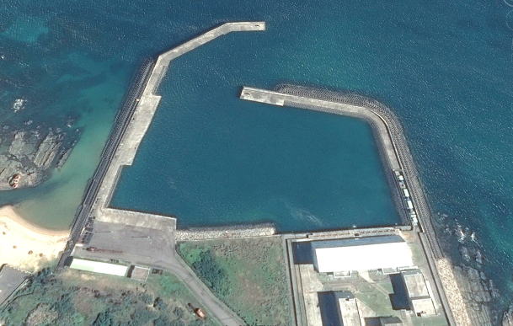
- 核能四廠重件碼頭示意圖
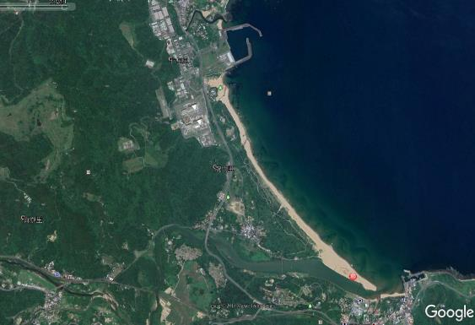
- 核能四廠與鹽寮福隆沙灘位置示意圖

本次立案調查後函詢結果：

交通部觀光局：

委外經營管理情形：

鹽寮沙灘：鹽寮海濱公園出租給雅爵士有限公司，契約期間為105年1月1日至110年10月31日，出租面積4.9公頃、維護面積7.1公頃，總計12公頃。（無水域遊憩活動）

福隆沙灘：福隆海水浴場沙灘及水域約10公頃，ROT+BOT給福隆貝悅大飯店股份有限公司，契約期間為94年3月31日至144年3月30日。

該局東北角暨宜蘭海岸國家風景區管理處(下稱東北角管理處)、台電公司分工情形：

台電公司自93年起，委外執行「鹽寮海岸短期性養灘監督工作」，並按月函送監督報告書給環保署及副知東北角管理處。

台電公司曾於93年將核能四廠重件碼頭區的沙運至鹽寮沙灘區。

東北角管理處遵照福隆沙不外運的自然生態平衡原則，督導及協助業者進行海漂物清理工作。

福隆國際沙雕藝術季活動：
98年至107年舉辦之「福隆國際沙雕藝術季」活動，東北角管理處表示皆就地取用福隆沙灘現地的福隆沙推置運用，活動結束後，再將福隆沙推平回歸現地，皆無從外地運沙進入、或將福隆沙運出之情形。

財政部國有財產署（下稱國產署）：

本院向國財署調閱本地帶狀沙灘之所有權人，經國產署回函表示，所有權人皆為「中華民國」，而管理機關大部分為東北角管理處，其餘則為國產署、行政院農業委員會（下稱農委會）林務局（下稱林務局）、新北市政府水利局、新北市觀光旅遊局等政府機關。

而國產署管理的貢寮區丹裡段尖山腳小段261、262、263地號，已和台電公司訂有「國有非公用土地專案設定地上權契約書」，契約期間為89年4月29日至139年4月28日，期間內將由台電公司管理維護。

經濟部水利署（下稱水利署）：

雙溪河整治因素：
經濟部96年6月29日公文顯示「原臺北縣（新北市）政府雙溪河整治工程，於主流設置數座小型固床工，支流辦理邊坡保護，影響沙石下移及補充河川出口海灘之沙源。」

水利署表示雙溪河屬新北市管河川，其治理及管理權責均屬新北市政府。有關該府所提「臺北縣管河川雙溪河水系規劃報告」，已納入「易淹水地區水患治理計畫」，該規劃報告已於98年11月20日由經濟部核定。

依據核定的規劃報告，採用的河川治理原則：「不違反河川自然穩定平衡趨勢並發揮河川排洪功能。」故於河川治理計畫之研擬，已避免布設跨河水工構造物(攔河堰、固床工等)，而以自然穩定方式治理並考量河道輸沙運移連貫性，以助河口附近海岸沙源補充。

「新北市市管河川雙溪水道治理計畫線及用地範圍線圖（第一次修正）」經水利署於100年2月14日、103年4月8日、103年11月19日召開三次審議會議審查，經第三次審議結果原則認可。

目前治理計畫及圖籍尚由新北市政府依會議審查意見辦理修正中，俟該府完成修正後，水利署依程序辦理後續公告作業。

遙測影像應用於東部海岸線變遷之研究：
水利署水利規劃試驗所於97年12月完成「遙測影像應用於東部海岸線變遷之研究」，該研究係透過SPOT衛星光學影像觀測台灣東部海岸變遷趨勢，蒐集86年與96年影像，並利用美國地質調查所(USGS)開發的數位岸線分析系統(Digital Shoreline Analysis System, DSAS)進行86年與96年海岸線年變化分析。
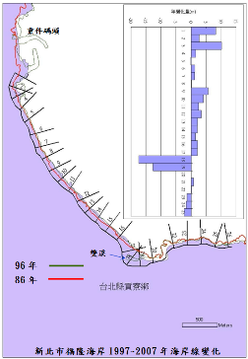
- 福隆海岸86年與96年間海岸線變化圖

經分析結果，自重件碼頭南側至雙溪河口北側段海岸在10年間呈現堆積狀態，海岸線大約向海延伸了20~50公尺，越靠近台電重件碼頭處堆積變化量大，遠離重件碼頭處則有略微侵蝕的現象。(如上圖3)

圖3之雙溪河口約位於18~19斷面，福隆海水浴場位於雙溪河口東側，約位於18~20斷面。

依據圖3顯示，在海水浴場部分，則呈現些微侵蝕狀態，變化量約為15~25公尺；其餘則呈現些微堆積現象。

海岸管理法立法後迄今處置情形：

海岸管理法於104年2月4日經總統華總一義字第10400012591號令公告施行。依海岸管理法第14條規定：「為防治海岸災害，預防海水倒灌、國土流失，保護民眾生命財產安全，海岸地區有下列情形之一者，得視其嚴重情形劃設為一級或二級海岸防護區，並分別訂定海岸防護計畫。」另依海岸管理法第10條規定，一級海岸防護計畫由中央目的事業主管機關協調有關機關後擬訂，二級海岸防護計畫由直轄市、縣（市）主管機關擬訂。其一、二級海岸防護區之區位及其計畫擬訂機關、期限之指定由「整體海岸管理計畫」內指定。

海岸管理法第12條第1項規定：海岸地區具有下列情形之一者，應劃設為一級海岸保護區，其餘有保護必要之地區，得劃設為二級海岸保護區，並應依整體海岸管理計畫分別訂定海岸保護計畫加以保護管理：

重要水產資源保育地區。

珍貴稀有動植物重要棲地及生態廊道。

特殊景觀資源及休憩地區。

重要濱海陸地或水下文化資產地區。

特殊自然地形地貌地區。

生物多樣性資源豐富地區。

地下水補注區。

經依法劃設之國際級及國家級重要濕地及其他重要之海岸生態系統。

其他依法律規定應予保護之重要地區。

「整體海岸管理計畫」於106年2月3日經行政院核定、106年2月6日內政部公告實施，依該計畫列表「臺灣地區海岸防護區分級劃設」，符合海岸管理法第12條第1項規定所劃定海岸保護區之法律包含「文化資產保存法」、「水下文化資產保存法」、「飲用水管理條例」、「森林法」、「野生動物保育法」、「漁業法」、「地質法」、「水利法」、「礦業法」、「自來水法」、「溫泉法」、「國家公園法」、「濕地保育法」、「都市計畫法」、「發展觀光條例」等15種法律。

故「整體海岸管理計畫」中，新北市地區無一級海岸防護區，僅「淡水區沙崙里至林口區下福村」列為二級海岸防護區。

水利署表示，倘未來貢寮鹽寮、福隆沙灘經新北市政府評估有需要列入防護，得納入二級海岸防護計畫辦理，並由該府於109年5月前將二級防護計畫(草案)送經濟部，由經濟部於109年8月前核轉內政部審議，以達成於110年2月6日前公告實施(依整體海岸管理計畫規定，二級海岸防護計畫需於整體海岸管理計畫公告實施後4年內完成)。

水利署並表示，貢寮鹽寮、福隆沙灘均位於觀光局東北角管理處經營管理範圍，依行政院秘書長106年3月8日函示，臺灣海岸土地之管理利用，應回歸海岸管理法及「整體海岸管理計畫」，由各目的事業主管機關依循其規定及法令分工辦理。

新北市政府：

有關養灘作為：

新北市政府表示台電公司依據環保署92年7月3日函，於每月提出「鹽寮海岸短期性養灘之監督工作」監測報告，至107年11月止已辦理174次監測。

查最新監測報告結論，近一年觀測結果比較顯示：除小舞台前沙灘呈現淤積外，監測區北側礁石區、南側大岩礁前沙灘區域、南側大岩礁後方碉堡處及防風籬區域處皆呈現侵蝕變化。

雙溪河整治情形：

雙溪主流歷經85年「雙溪治理規劃報告」與94年「雙溪河流域整體治理規劃」等相關治理規劃報告，另於96年辦理「易淹水地區水患治理計畫第一階段實施計畫-新北市管河川雙溪水系規劃計畫」，已於98年11月20日經濟部核定，後續該府依據水利法及水利署100年8月3日函(採用50年重現期距洪峰流量為原則)辦理「新北市管河川雙溪水系規劃計畫」之修正，並於103年1月28日由該府核定，雙溪治理計畫刻正送水利署辦理核定作業中。

該府近年維護河防皆遵照經濟部98年11月20日核定之「易淹水地區水患治理計畫-第一階段實施計畫-縣(市)管河川雙溪河系規劃計畫」及該府103年1月28日核定之「易淹水地區水患治理計畫新北市市管河川雙溪水系規劃（補充報告）」內容。

依據上述計畫辦理「廢渣山應急工程」、「雙溪廢渣山河段防汛平台及護岸綠美化工程」、「貢寮區雙溪河德心街旁護岸復建工程」、「貢寮區雙溪河德心街對岸及龍岡枋角溪貢寮橋下游護岸崩塌復建工程」、「貢寮區明燈橋下游處河段改善工程」、「貢寮區雙溪河德心街對岸護岸新建工程」及「貢寮區雙溪河左岸龍門橋至龍門吊橋段設置臨時低水護岸工程」等相關河道清淤、護岸新建及改善工程，相關工程並未涉及固床工設置。

貢寮國際海洋音樂祭：
新北市政府表示，近10年(98年至107年)於福隆海水浴場辦理「新北市貢寮國際海洋音樂祭」部分，均係協調場地管理單位東北角管理處借用，並以現地規劃活動場域，未因此辦理填沙造灘或雙溪河整治等相關工程。

台電公司：

86年迄今海岸灘線變化情形：

於鹽寮大岩石以北之鹽寮海濱公園，106年第2季若與86年同期比較則往內退縮約27m，106年第4季與86年、92年、95年比較呈現退縮現象，退縮最大幅度達20m。如圖4。

於大岩石以南之舊社海岸段，106年0m等高線較86年第2季則呈退縮現象，退縮幅度約為10m至27m之間；而106年第4季與86年第4季比較部分區域有內縮最大達約60m。如圖5。

於福隆海水浴場地區海岸段，0m等高線調查結果顯示，106年第2季與86年同期比較，於福隆海水浴場北側最大退縮約28m；106年第4季與86年第4季比較亦呈現明顯退縮。如圖6。
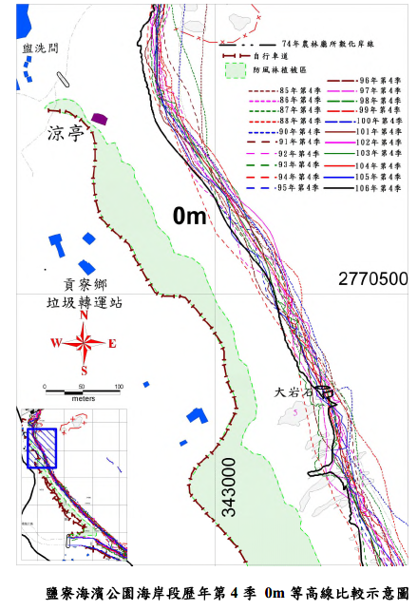
- 鹽寮海濱公園海岸段歷年第4季0m等高線比較示意圖
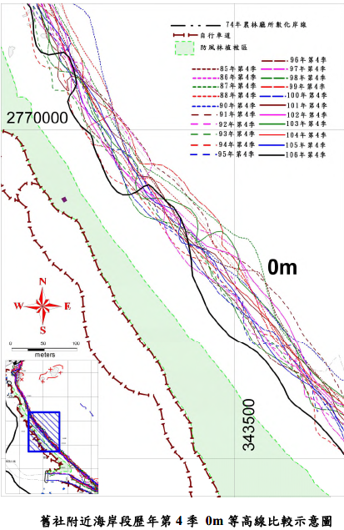
- 舊社附近海岸段歷年第4季0m等高線比較示意圖
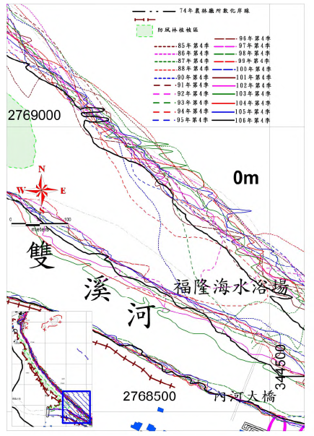
- 福隆海水浴場附近海岸段歷年第4季0m等高線比較示意圖

歷年沙灘沙量變化情形：

台電公司表示，歷次颱風帶來之暴潮大浪，多對鹽寮福隆沙灘產生侵蝕作用，即使於海事工程施工前（88年6月）即有發生嚴重沙灘流失情形。85年9月賀伯颱風鹽寮福隆沙灘嚴重侵蝕，沙灘陸域沙量流失約12.5萬立方公尺，平均高程約降低60公分；86年8月受溫妮颱風影響，沙灘陸域沙量亦呈現些許流失。

86年至90年間，於鹽寮及舊社之陸域沙灘呈現淤積、海岸線（0m等高線）往外海推移情形，然於福隆海水浴場地區，90年受納莉颱風影響，有明顯退縮現象。

核能四廠進水口防波堤北防波堤於88年12月開始逐漸延伸入海，在89年至91年辛樂克颱風來襲前鹽寮海域之沙灘維持動態平衡，於辛樂克颱風來襲後總沙量瞬減15餘萬立方公尺。

92年至94年間多次颱風造成海岸嚴重侵蝕。而於防波堤完工後的94年至96年間，則因無颱風侵襲，陸域沙灘呈現淤積情形，直至96年10月柯羅莎颱風來襲再次造成沙灘侵蝕。

本區海岸灘線在颱風侵襲下，雖造成侵蝕退縮情形，但經過東北季風波浪的作用下，海岸多逐漸回淤，雙溪河口沙嘴亦有相同的趨勢，沙嘴斷裂後又回復情形。且由歷次沙量統計分析顯示，排除颱風影響，鹽寮福隆陸域沙灘大致呈第4季侵蝕、第2季淤積之動態平衡狀況，顯示東北季風及颱風兩個時節產生之各項天然物理力影響為地形變遷之主要原因。歷年海岸陸域地形沙量體積變化如圖7。
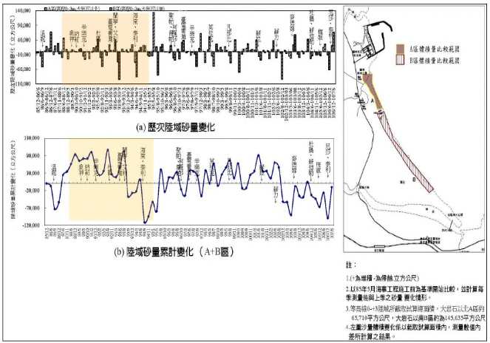
- 歷年海岸陸域地形沙量體積變化圖

台電公司歷年執行養灘情形：

台電公司於93年3月5日至93年4月20日進行第1次養灘，經費為新臺幣（下同）1,172萬6,016元，補沙範圍為核能四廠進水口南防波堤之南側向南延伸至大岩石之北側，東西向則由0米灘線至鹽寮公園設施(涼亭)以東之沙灘，如圖8。

台電公司於97年4月30日至97年7月15日進行第2次養灘，經費為1,851萬4,151元，補沙範圍與第1次養灘相同，如圖9。

自97年第2次養灘後至107年8月底，未再執行養灘作為。
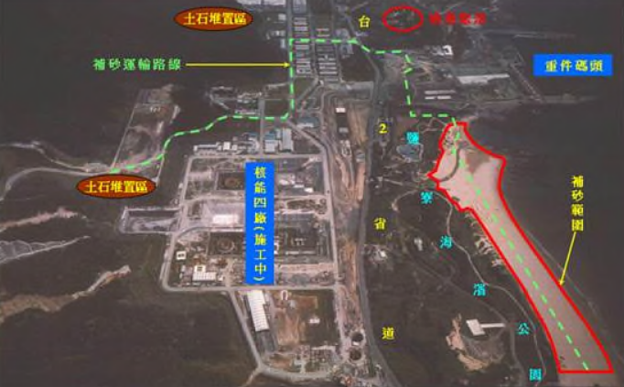
- 台電公司93年補沙範圍圖
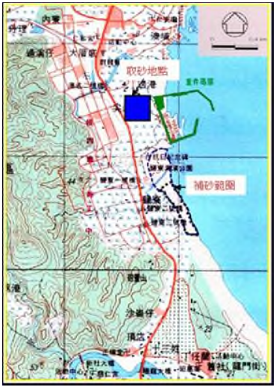
- 台電公司97年補沙範圍圖

台電公司長期保育措施：

台電公司原列「以人工岬灣、離岸潛堤等措施進行海灘保育案」、「防波堤(含重件碼頭)拆除及進水口變更為潛式進水案」、「現有南、北防波堤部分拆除、變更佈置案」三項方案研究評估，並陳報經濟部及行政院，行政院於94年2月2日函示「建請台電公司續就鹽寮福隆沙灘變遷進行至少2年之長期性、持續性監測，以科學化之分析，釐清海岸地形變化的真相，並據以辦理海灘保育案之規劃、設計等先期作業後再議。」

台電公司委託中興工程顧問股份有限公司（下稱中興顧問公司）針對長期性補救措施第1項方案：以人工岬灣、離岸潛堤等措施進行海灘保育案進行研究，經參考國內外在海岸保育之做法，完成鹽寮福隆海岸「海灘保育方案研擬及評選報告」，內容包括以興建突堤、離岸堤、離岸潛堤或人工養灘方式進行海灘保育之主軸方案及遠期方案之研究；經以海岸保護效果、對海域景觀之影響、對海岸環境之影響、對漁民作業之影響、工程費、施工難易度等層面進行比較評選，選定3個方案進行水工模型試驗驗證，試驗結果各方案均能達到保育海灘之效果。

台電公司於102年3月18日函報「海灘保育方案研擬及評選報告」予經濟部，並依綜合評比結果建議採「不定期人工養灘」作為海灘長期保育方案，並於102年4月24日獲經濟部同意備查。

台電公司表示，自82年迄今均持續辦理鹽寮福隆沙灘監測工作，監測成果顯示鹽寮福隆沙灘一直處於尚稱穩定之動態平衡狀況，自93年及97年辦理2次養灘工作迄今，未再執行養灘。

行政院：

核能四廠重件碼頭能否拆除部分：

有關行政院101年9月17日函復本院表示「核能四廠重件碼頭於興建及運轉期間皆有其必要性，不宜拆除」，惟現今已將燃料棒分批由基隆港運送出國，國家政策亦無核能四廠運轉選項，請說明核能四廠重件碼頭拆除之可行性及時程。

本次行政院說明：核能四廠重件碼頭為進水口防波堤之一部分，台電公司現正規劃該廠轉型為綜合電力園區，此案如奉可推動，重件碼頭仍有繼續使用之需要性，爰該碼頭尚不宜拆除。

核能四廠環評後續部分：

行政院表示，環保署自101年1月5日至104年9月3日共辦理17次「核能四廠環境保護監督委員會議」，另自101年起迄今，共辦理18次「核能四廠第一、二號機發電計畫環境影響評估報告書」之環評現勘監督作業，尚無因違反環境影響評估法遭裁處情形。

環保署仍將依環境影響評估法規定，持續對核能四廠開發計畫審查通過之審查結論及環評書件所載內容，確實執行環評監督作業。

本院諮詢會議：
本院為瞭解核能四廠重件碼頭與鹽寮福隆沙灘之影響程度，於108年6月12日邀請國立中山大學、國立臺灣海洋大學、中央研究院生物多樣性研究中心之專家學者舉行諮詢會議。與會學者提出略以：

本案鹽寮福隆沙灘消失可能因素之一是氣候變遷、海水上升，海岸線後退導致沙灘0米線後退。其二，歷年來雙溪河中上游整治工程因設置護床工，影響來自上游的輸沙量，即沙灘沙源減少。另有關重件碼頭突堤效應造成的影響，應在南防堤防150公尺至300公尺以內。

未來養灘應考慮沙粒徑之共容性，較沙灘沙略大粒徑之沙較有可能留下來，其次是搭配定沙養灘工法持續辦理，幾年後才可能累積養灘成效，甚或從外圍或海底抽沙、找尋沙源，並考慮養灘寬度應多預估20%，搭配設置消能結構，緩衝帶若消失，沙灘流失更快，即可利用離岸潛堤、人工峽灣等工法去消浪、消流，養灘成果才不會遭液化或帶走。

核能四廠重件碼頭不論影響沙灘程度多寡，皆已形成新的穩定平衡狀態，拆除碼頭將造成新的擾動，故贊成目前由台電公司先確實進行人工養灘，以補充鹽寮福隆沙灘之沙源。

福隆漁港與福隆沙灘之關係：

農委會漁業署（下稱漁業署）依據政府採購法，於97年10月16日以250萬元委託浩海工程顧問有限公司辦理「海岸新生之漁港疏浚及多功能漁港開發規劃工作」，該公司於98年6月提出規劃報告，依規劃報告內容略以，近年來政府整體考量國土保育理念，漁港如有淤積皆以疏浚方式處置，藉以維持漁港正常營運，漁業署為使漁民能安全進出漁港作業，於97年度追加經費，加強辦理清除漁港淤沙工作，可見漁港淤沙已成為現階段我國漁港維護最常發生問題，為海岸永續發展避免以興建防沙堤或延建防波堤方式處理，而需以疏浚方式解決。而且我國漁港疏浚經費多由漁業署以年度預算補助或自行辦理，地方政府雖有部分自籌經費或由其他單位補助辦理漁港疏浚，但所占比例有限，因此近年來國內漁港疏浚概況應仍以漁業署補助或自辦經費為主。其中新北市福隆漁港位於貢寮雙溪出口處，西側為著名之福隆沙灘，港口面對雙溪出海口，因此溪沙在北向波浪作用下，容易帶入港口，又西為綿延沙灘，提供充足沙源，航道水域容易淤積，建議每3年辦理疏浚，以維護水域水深，相關位置示意如圖10。
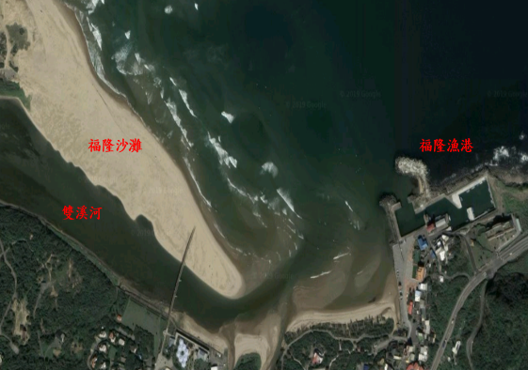
- 福隆漁港與雙溪河出海口相對位置示意圖

福隆漁港屬農委會公告之第二類漁港，主管機關為新北市政府。本院查得歷年福隆漁港疏浚工程相關標案資訊如下表： （疏浚數量單位：立方公尺）
標案名稱 | 決標日期 | 決標金額 | 履約期間 | 採購機關 | 疏浚  數量 | 土沙  去向
 |  |  |  | 補助機關
福隆漁港港口漂沙內泊地疏浚工程 | 89.12.26 | 100萬元 | 90.1.4-  90.3.31 | 貢寮區漁會 | 新北市政府  表示檔案  已銷毀
 |  |  |  | 無填列
福隆、澳底漁港疏浚工程 | 93.7.8 | 362萬元 | 93.10.31  前完工 | 原臺北縣政府  採購處
 |  |  |  | 無
福隆漁港疏浚工程 | 97.3.28 | 176萬  4千元 | 97.4.1-  97.5.29 | 原臺北縣政府  採購處 | 2,311 | 福隆  沙灘
 |  |  |  | 無
福隆漁港航道疏浚工程 | 98.10.9 | 104萬  5千元 | 98.10.24-  98.11.30 | 貢寮區漁會 | 2,520 | 龍門村  沙灘
 |  |  |  | 原臺北縣政府
龍洞、福隆漁港疏浚工程 | 103.9.16 | 160萬元 | 103.9.26-  103.11.30 | 貢寮區漁會 | 3,930 | 澳底  漁港
新北市政府
農業局

103年迄今，新北市政府於106年4月7日以685.5萬元辦理「福隆漁港外防波堤及碼頭路面改善工程」、105年5月5日以320萬元辦理「福隆漁港擋土牆崩塌復建工程」、104年5月15日以137.5萬元補助貢寮區漁會辦理「福隆漁港漁具倉庫修繕工程」外，未再辦理福隆漁港疏浚工程。

雙溪河整治與福隆沙灘之關係：

本院為瞭解鹽寮福隆沙灘流失原因，於108年6月12日諮詢相關專家學者，學者研究指出，過去相關機關為了防止雙溪河上游土石流及保護河岸兩旁住家生命財產安全，於76年起即陸續在雙溪河中、上游流域進行溪流混凝土固床工、護岸設施等整治工程，因過去均無注重採行生態工法理念，因此歷經十數年陸續建設後，河床護岸雖堅固完好，但也使整條雙溪河流域多數河岸屬於水泥護堤、固床工或攔沙壩設施。學者並表示，原經濟部水資源統一規劃委員會於62年推估雙溪河年平均輸沙量為50萬立方公尺，到92年台電公司委託中興顧問公司所推估69年至92年間之年平均輸沙量僅剩20萬立方公尺之消減，恐難以供應每年颱風暴潮時對福隆沙灘之灘線所淘刷至外海的流失量，因此中、上游護岸設施經年累月阻隔輸沙量後，已直接影響雙溪河下游出海口沙舌區之沙灘量。

為此，本院請農委會水土保持局（下稱水保局）彙整76年至政府採購法開始施行的88年至89年期間，該局於雙溪河上游流域，包含牡丹溪、平林溪、柑腳溪、丁子蘭溪等，相關整治工程如下表：（單位：千元）

項次 | 年度 | 工程名稱 | 工程內容 | 工程經費
 | 78 | 牡丹溪二期整治工程 | 潛壩:1座，固床工:5座，截牆:7座，護岸:80公尺 雙岸 單岸232公尺，輪胎；288個 | 8,331
 | 79 | 牡丹溪整治三期工程 | 潛壩乙座，固床工截牆1座，護岸100公尺，三腳型空心鼎塊132個 | 4,934
 | 80 | 柑腳溪堤防工程 | 堤防460公尺，水泥6,172包。 | 6,218
 | 81 | 柑腳溪整治二期工程 | 護岸工程430公尺，水泥4,780包。 | 6,884
 | 81 | 牡丹溪整治四期工程 | 護岸186公尺，固床工4座，三腳空心鼎塊62個，水泥366.75噸。 | 5,638
 | 82 | 牡丹溪整治五期工程 | 護岸150公尺，固床工2座，橋樑1座，箱涵1座。 | 5,857
 | 82 | 柑腳溪整治三期工程 | 護岸220公尺，固床工1座，漁梯1座。 | 4,943
 | 83 | 牡丹溪整治六期工程 | 護岸280公尺，固床工2座。 | 6,242
 | 83 | 柑腳溪整治維護工程 | 路基擋土牆60公尺，農塘護岸37公尺，水泥2,200包。 | 1,526
 | 84 | 柑腳溪整治四期工程 | 整流240公尺，橫格梁6座，截牆6座，樓梯1座。 | 6,703
 | 84 | 牡丹溪整治七期工程 | 護岸200公尺，固床工2座。 | 4,195
 | 85 | 牡丹溪整治八期工程 | 護岸399.5公尺，固床工3座。 | 9,341
 | 85 | 柑腳溪整治四期維護工程 | 支流整治120公尺，樓梯2座，綠美化240公尺。 | 3,299
 | 86 | 柑腳溪柑林國小段整治工程 | 整流128公尺，固床工2座。 | 2,730
 | 86 | 柑腳溪土地公段整治工程 | 整流170公尺，帶工3座，跌水工1座，人行階梯2處。 | 3,625
 | 86 | 柑腳溪整治五期工程 | 整流259公尺，橫格梁21處，階梯2處，截牆6座，步道472公尺。 | 6,509
 | 86 | 牡丹溪整治九期工程 | 護岸30公尺，帶工1座。 | 998
 | 87 | 柑腳溪整治五期維護工程 | 防汛道路135公尺，支溝護岸18公尺。 | 1,500
 | 87 | 柑腳溪整治六期工程 | 整流390公尺，鼎型塊59處，階梯1座，串錢柳65株。 | 6,000
 | 87 | 柑腳溪柑林國小段支流整治二期工程 | 整治80公尺，固床工5座，擋土牆12公尺。 | 4,000
 | 87 | 柑腳溪土地公段整治二期工程 | 主流整治280公尺，支流整治60公尺，固床工6座。 | 3,000
 | 88 | 柑腳溪土地公段維護工程 | 整治74公尺，固床工1座。 | 1,000
 | 88 | 柑腳溪土地公段整治三期工程 | 整流185公尺，固床工5座。 | 6,000
 | 88 | 柑腳溪柑林國小段支流整治二期工程 | 整流130公尺，固床工25座，結束工1座。 | 4,000
 | 88 | 牡丹溪整治十期工程 | 整流320公尺，固床工1座，階梯2處。 | 3,000
 | 88-89 | 柑腳溪大瀨段整治工程 | 整流430公尺，固床工2座，階梯4處。 | 3,500
 | 89 | 柑腳溪內柑段野溪災修工程 | 整流295公尺，基礎加強53公尺，階梯2座，堤首工1處。 | 6,000
 | 89 | 牡丹溪牡丹村9鄰段災修工程 | 第一區整流93公尺，固床工3座。第二區兩岸基礎加強40公尺，固床工2座。第三區整流40公尺，固床工2座。 | 4,498
合計 |  |  | 上述工程共有74座固床工 | 130,471

除上述工程之外，政府採購法施行之後，尚有丁子蘭溪支流上游整治工程（826萬元）、牡丹溪聖南段整治工程（447萬元）、牡丹溪災害防治工程（1,600萬元）等水保局執行之相關工程，另新北市政府（農業局）亦有雙溪區牡丹溪上游野溪整治工程（768萬元）、雙溪區牡丹溪十三層附近整治工程（375.8萬元）等。

台電公司辦理養灘與環境影響評估之關係：

台電公司為核能四廠興建計畫，辦理「核能四廠第一、二號機發電計畫環境影響評估報告」，於80年12月30日經行政院原子能委員會審查通過，該報告書所載海域開挖土石之處置係採「海拋棄土」方式。

台電公司86年辦理「核能四廠第一、二號機發電計畫海域開挖土石處置變更環境影響差異分析報告」，將海域開挖土石運至核能四廠廠區內之土石處置場堆置，或提供外界政府機關與公營事業使用，經環保署於86年3月19日環評審查委員會第35次會議審核通過。

台電公司92年辦理「核能四廠第一、二號機發電計畫海域開挖土石處置第二次變更環境影響差異分析報告」，將海域開挖土石提供東北角管理處作為鹽寮福隆海岸沙灘之養灘沙源，經環保署於92年6月17日環評審查委員會第108次會議審核通過。台電司遂於93年3月至4月間辦理第1次養灘工作。

台電公司於97年3月13日「核能四廠環境保護監督委員會」第13次會議提出再補沙計畫，經該委員會決議「洽悉，請台電公司確實依前次環差分析報告內容執行。」台電公司遂於97年4月至7月間辦理第2次養灘工作。

環保署表示，「核能四廠第一、二號機發電計畫海域開挖土石處置第二次變更環境影響差異分析報告」第1-10頁載明「養灘補沙作業之執行及後續的沙灘觀測，台電公司將委託學 術機構進行監督，並按月提出沙灘變化之監測報告；若發現沙灘沙源有明顯流失情形時，台電公司將自核能四廠土石堆置區取海沙再予補充。」又該公司於104年辦理之「核能四廠第一、二號機發電計畫環境影響評估報告（封存期間環境監測計畫）變更內容對照表」定稿本第3-45頁載明「在鹽寮福隆海岸沙灘變遷長期性補救措施執行完成前，採行定沙養灘作為短期性補救措施，由本公司將部分海域開挖土石提供東北角管理處作為養灘沙源，故於封存期間將持續辦理海岸地形調查。」

中興顧問公司辦理本案相關契約：

台電公司表示，本案相關因應措施評估設計工作亟需於92年10月底前完成俾及時陳報經濟部，另本案之沙灘補救因應措施與「核能四廠外圍土木工程設計服務合約」內進水口防波堤及重件碼頭之設計有相容性及共通性，而石碇溪、鹽寮溪因應措施評估設計工作亦與「核四主排洪渠道工程規劃設計服務合約」之分析、設計內容有相容性及共通性，依政府採購法第22條第1項第3款及第4款之規定可採限制性招標，與原承辦之中興顧問公司辦理議價委辦。台電公司遂於93年3月4日，將「核能四廠鹽寮福隆沙灘及石碇溪鹽寮溪因應措施評估設計工作」採購案，依上開政府採購法相關規定，辦理限制性招標，決標予中興顧問公司，決標金額為1.875億元。後續另有4次契約變更，詳如下表：

標案名稱 | 決標日期 | 決標金額 | 招標方式  法源依據 | 結算金額
核能四廠鹽寮福隆沙灘及石碇溪、鹽寮溪因應措施評估設計工作(原契約) | 93.3.4 | 1.875億元  (未稅) | 限制性  招標  採購法第22條第1項第3款 | 無
核能四廠鹽寮福隆沙灘及石碇溪、鹽寮溪因應措施評估設計增訂海域環境資料調查工作 | 94.12.21 | 4千萬元  (未稅) | 限制性招標  第22條第1項第4款 | 4千萬元  (未稅)
原契約第2次  契約變更 | 96.6.23 | 本次契約變更為變更條款規定，無新增工作項目。 | 「政府採購法下採購契約變更或加減價核准監辦備查事項經濟部與本公司董事會暨經理人權責劃分表」之規定 | 無
原契約第3次  契約變更 | 103.12.12 | 本次契約變更僅修訂契約條款，無新增工作項目。 | 依據本案契約第8條第5項及第21條第1項之規定 | 無
原契約第4次  契約變更 | 104.8.24 | 151.2萬元  (含稅) | 限制性招標  第22條第1項第4款 | 無

本契約之履約項目如下表：
主項目 | 次項目 | 內容
１、鹽寮福隆海灘變遷因應措施評估及設計 | A.海域環境資料補充調查 | (a).海域地形調查與海洋物理監測調查  (b).鹽寮福隆海岸濱線追蹤調查
 | B.海灘保育方案評估及設計 | (a).基本資料彙整及評估  (b).海岸地形變遷研究與綜合研判  (c).海灘保育案例分析與養灘料源調查  (d).海灘保育方案研擬及評選  (e).定案佈置工程規劃  (f).水理及輸砂過程數值模擬  (g).水工模型試驗  (h).環境影響差異分析  (i).報告撰寫  (j).細部設計
 | C.潛式進水方案 | (a).佈置方案研擬與評選  (b).定案佈置工程規劃  (c).報告撰寫
 | D.進水口防波堤部分拆除案 | (a).佈置方案研擬與評選  (b).港池靜穩度數值模擬  (c).水工模型試驗  (d).定案佈置工程規劃  (e).環境影響差異分析  (f).報告撰寫  (g).細部設計  (h).安全評估
２、石碇溪北側低地淹水問題評估及改善 | A.可行性研究
 | B.規劃
 | C.細部設計
３、鹽寮溪流量改善評估及設計 | A.可行性研究
 | B.規劃
 | C.細部設計
４、專案會議

截止108年8月，已給付金額為1.57億餘元。已履約之項目如下表：
主項目 | 次項目 | 內容
１、鹽寮福隆海灘變遷因應措施評估及設計 | A.海域環境資料補充調查 | (a).海域地形調查與海洋物理監測調查  (b).鹽寮福隆海岸濱線追蹤調查
 | B.海灘保育方案評估及設計 | (a).基本資料彙整及評估  (b).海岸地形變遷研究與綜合研判  (c).海灘保育案例分析與養灘料源調查  (d).海灘保育方案研擬及評選  (e).水理及輸砂過程數值模擬  (f).水工模型試驗  (g).報告撰寫
 | C.潛式進水方案 | (a).佈置方案研擬與評選  (b).定案佈置工程規劃  (c).報告撰寫
 | D.進水口防波堤部分拆除案 | (a).佈置方案研擬與評選  (b).港池靜穩度數值模擬  (c).報告撰寫
２、石碇溪北側低地淹水問題評估及改善 | A.可行性研究
 | B.規劃
 | C.細部設計
３、鹽寮溪流量改善評估及設計 | A.可行性研究
 | B.規劃
４、專案會議

鹽寮海濱公園歷年沖淤變化情形：

86年6月至92年3月間，鹽寮海濱公園之沖淤量如下表：（體積單位：立方公尺）
期間 | 鹽寮海濱公園陸域體積變化量 | 氣象型態 | 期間 | 與92年3月比較之體積變化量
86.06-86.09 | -17,158 | 溫妮、安珀颱風 | 86.06-92.03 | +1,930
86.09-86.12 | +13,887 | 東北季風期 | 86.09-92.03 | +19,088
86.12-87.06 | +4,988 | 東北季風期 | 86.12-92.03 | +5,201
87.06-87.11 | -11,249 | 瑞伯颱風 | 87.06-92.03 | +213
87.11-88.06 | +36,656 | 東北季風期 | 87.11-92.03 | +11,462
88.06-88.12 | -20,885 | 馬姬、山姆、丹恩颱風 | 88.06-92.03 | -25,194
88.12-89.05 | +6,777 | 東北季風期 | 88.12-92.03 | -4,309
89.05-90.03 | -9,515 | 象神颱風 | 89.05-92.03 | -11,086
90.03-90.10 | +8,458 | 納莉、海燕颱風 | 90.03-92.03 | -1,571
90.10-91.02 | +9,535 | 東北季風期 | 90.10-92.03 | -10,029
91.02-91.12 | -15,660 | 雷馬遜、辛樂克颱風 | 91.02-92.03 | -19,564
91.12-92.03 | -3,904 | 東北季風期 | 91.12-92.03 | -3,904
註：１、等高線0至3m各期間比較體積變化量表（+為堆積 –為侵蝕）
２、本表為國立中山大學監測期間資料。

93年至108年間，鹽寮海濱公園之沖淤量如下表：
年 | 測量日期 | 與93年比較 | 土方差 | 灘線退縮最大量 | 備註
93 | 93.08.19 | -18,007.2 | -16,795.4 | -21.59 | 艾利颱風(8.23-26)
 | 93.09.04 | -34,802.6
94 | 94.05.25 | -20,247.2 | -45,271.0 | -42.58 | 海棠颱風(7.16-20)  馬莎颱風(8.3-6)
 | 94.08.14 | -65,518.2
95 | 95.07.04 | -20,848.4 | -22,052.8 | -21.61 | 艾維尼(7.7-9)、碧利斯(7.12-15)、凱米(7.23-26)、桑美(8.9-10)、寶發(8.7-9)颱風
 | 95.08.26 | -42,901.2
96 | 96.10.01 | -8,802.8 | -29,926.4 | -24.52 | 柯羅沙颱風(10.4-7)
 | 96.10.20 | -38,729.2
97 | 97.07.26 | 5,266.8 | -28,713.2 | -26.35 | 養灘(4.30-5.18、7.7-15)、卡玫基(7.16-18)、辛樂克(9.11-16)、哈格比(9.21-23)颱風
 | 97.09.26 | -23,446.4
98 | 98.07.23 | -3,711.8 | -12,267.2 | -21.77 | 莫拉克颱風(8.5-10)
 | 98.09.19 | -15,979.0
99 | 99.08.20 | 1,584.8 | -16,938.2 | -32.44 | 凡那比(9.17-20)、梅姬(10.21-23)颱風
 | 99.11.21 | -15,353.4
100 | 100.05.09 | -3,007.2 | -4,270.4 | -13.35 | 桑達(5.27-28)、米雷(6.23-25)颱風
 | 100.07.04 | -7,277.6
101 | 101.06.13 | 755.0 | -14,715.8 | -19.23 | 蘇拉(7.30-8.3)、海葵(8.6-7)颱風
 | 101.08.11 | -13,960.8
102 | 102.07.10 | 23,293.6 | -46,888.2 | -21.18 | 蘇力颱風(7.11-13)
 | 102.07.20 | -23,594.6
103 | 103.09.01 | -3,890.7 | -18,704.1 | -21.94
 | 103.11.27 | -22,594.8
104 | 104.07.22 | -22,669.1 | -21,704.0 | -32.92 | 蘇迪勒(8.6-9)、杜鵑(9.27-29)颱風
 | 104.08.26 | -44,373.1
105 | 105.07.04 | -22,455.5 | -22,257.0 | -24.41 | 尼伯特(7.6-9)、莫蘭蒂(9.12-15)、馬勒卡(9.15-18)、梅姬(9.25-28)、艾利(10.5-6)颱風
 | 105.10.27 | -44,712.5
106 | 106.08.29 | -25,179.3 | -7,409.6 | -22.29
 | 106.12.23 | -32,588.9
107 | 107.05.27 | -14,654.4 | -12,282.5 | -20.66
 | 107.07.15 | -26,936.9
108 | 107.12.04 | -17,970.0 | -223.5 | -13.11
 | 108.01.18 | -18,193.5
註：１、本表為國立臺灣海洋大學監測期間資料。
２、土方差及灘線退縮最大量單位均為立方公尺。

衛星照片圖比較情形：
圖11及圖12分別為91年4月2日及106年5月1日鹽寮、福隆沙灘衛星照片圖，此皆為第2季同期，惟前後相差15年，紅色圈圈處之沙灘寬度顯有差異。
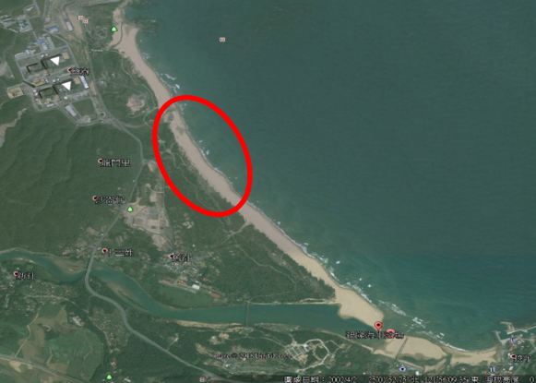
- 91年4月2日衛星照片圖
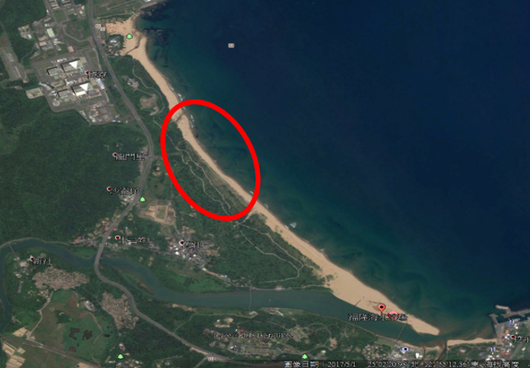
- 106年5月1日衛星照片圖

本院現場履勘情形：

107年12月25日，本院前往新北市貢寮區鹽寮福隆沙灘實地履勘，並與在地民眾及東北角管理處人員舉行座談會。在地民眾表示沙灘上有巨大土堆，係福容飯店興建時的剩餘土石方運到此處，因此土堆色澤與黃金沙灘顯有不同，陳情希望能將此土堆運走，履勘現況照片如照片1。在地居民拿出當地歷史照片，與本院履勘現況比較，照片2和照片3為福隆沙灘旁東興宮前歷史照片（廟前面都是沙）及現況照片(廟前面是海水)；照片4和照片5為福容飯店前廣場歷史照片（區域大多是沙）及現況照片（區域少部分陸地）；照片6則為在地民眾出示之內河大橋歷史照片。

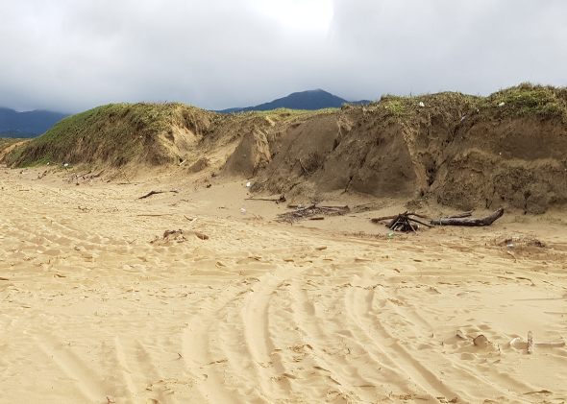
- 沙灘上巨大土堆現況照片
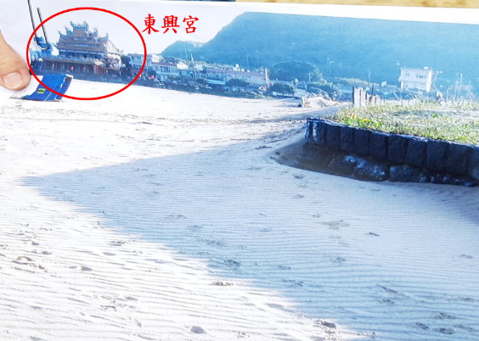
- 福隆沙灘旁東興宮前照史照片(廟前面都是沙)
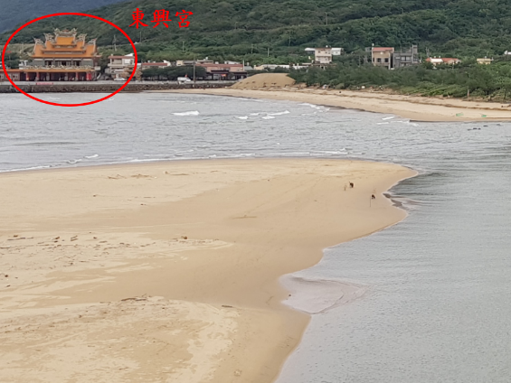
- 福隆沙灘旁東興宮前現況照片(廟前面是海水)
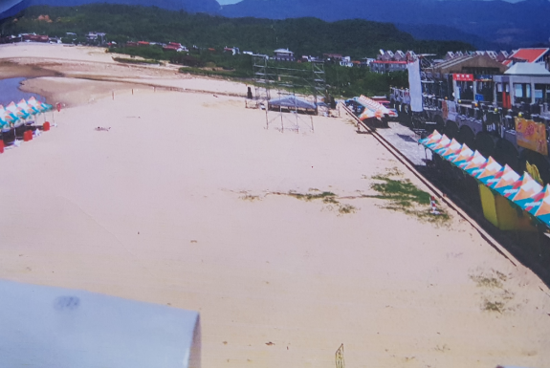
- 福容飯店前廣場歷史照片(區域大多是沙)
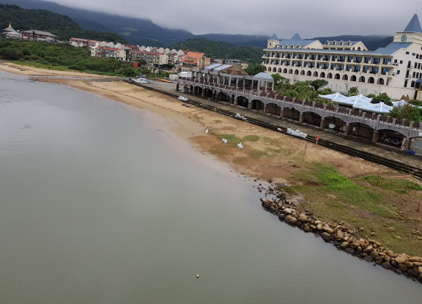
- 福容飯店前廣場現況照片(區域少部分陸地)

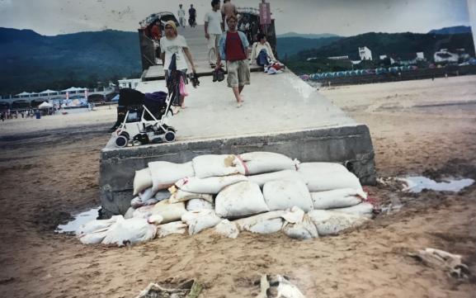
- 內河大橋歷史照片
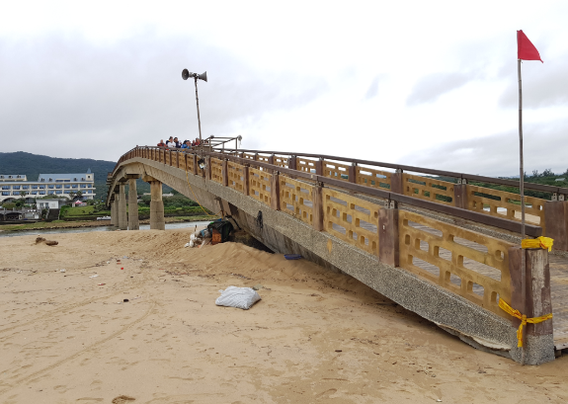
- 內河大橋現況照片（本院履勘攝）

當日相關履勘及座談照片簡要如下：
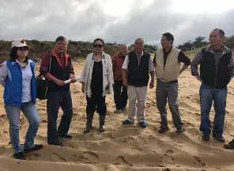 | 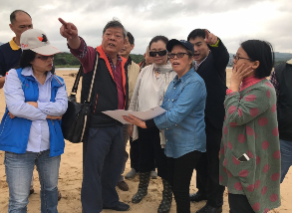
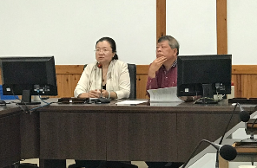 | 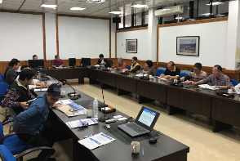

調查意見：
本案經調閱行政院、經濟部、行政院環境保護署（下稱環保署）、行政院農業委員會（下稱農委會）水土保持局（下稱水保局）、農委會漁業署（下稱漁業署）、經濟部水利署（下稱水利署）、交通部觀光局及所屬東北角暨宜蘭海岸國家風景區管理處（下稱東北角管理處）、財政部國有財產署、新北市政府、台灣電力股份有限公司（下稱台電公司）等機關卷證資料，並於民國（下同）107年12月25日至鹽寮福隆沙灘現場履勘；108年6月12日邀請國立中山大學、國立臺灣海洋大學、中央研究院生物多樣性研究中心等專家學者召開諮詢會議；108年7月24日詢問環保署蔡鴻德政務副署長、漁業署王正芳副署長、水利署曹華平副署長、水保局王晉倫副局長、交通部觀光局陳美秀處長、新北市政府吳明機副市長、台電公司楊偉甫董事長等機關主管人員，已調查竣事，茲臚列調查意見如下：

行政院對於鹽寮福隆沙灘流失案，於92年游錫堃前院長接見陳情人起即高度重視，指示成立調查委員會及專家調查小組，結論為沙灘流失與核能四廠興建重件碼頭具有因果關係，台電公司應負起責任，行政院並指示公共工程委員會召開會議研擬補救措施，歷經94年、96年行政院公文指示應辦長期性監測、海灘保育規劃及研擬具體作法，惟經濟部於102年竟將台電公司函報「不定期人工養灘作為沙灘長期保育方案」逕予同意備查，未轉報行政院交由公共工程委員會循例召開會議審查是否合宜，確有疏失

92年1月16日，行政院時任院長游錫堃接見陳情人，有關核能四廠重件碼頭之興建，影響鹽寮福隆沙灘流失等情案，指示所屬組成「核能四廠鹽寮福隆沙灘變遷調查委員會」（下稱調查委員會），調查沙灘變遷可能原因並建議解決方案，調查委員會另組成「專家調查小組」，調查委員會於92年3月提出調查報告，行政院於92年4月11日以院臺經字第0920014278號函表示：「核能四廠興建重件碼頭工程與鹽寮福隆沙灘流失具有因果關係，台電公司應負起責任……請公共工程委員會（下稱工程會）召集跨部會專案小組研擬補救措施，必要時不排除變更設計或重件完成上岸後拆除，以兼顧生態景觀與永續發展。」

工程會分別於92年4月28日、5月12日、6月6日、6月13日及8月5日，共召開5次「核能四廠鹽寮福隆海岸沙灘變遷補救措施專案小組會議」，結論略以：

為減緩沙灘流失情形，採定沙養灘作為短期性補救措施。

長期性補救措施之三項方案：（１）方案一：防波堤不拆除，以人工岬灣、離岸潛堤等措施進行海灘保育案。（２）方案二：防波堤（含重件碼頭）拆除及進水口變更為潛式進水案。（３）方案三：現有南、北防波堤部分拆除、變更佈置案。上述方案一雖然所需經費最少，但對於造成突堤效應之根本原因並未處理，無法降低當地居民之疑慮，且突堤效應造成漂沙流向改變，對鄰近珊瑚礁生態及漁業造成影響；方案二將南、北防波堤全數拆除，改採潛式進水，雖可完全消防突堤效應影響，惟所需經費高，工期無法與核四機組商轉時程完全配合；方案三則將南、北防波堤部分拆除，進水口變更佈置，可減少突堤效應，所需工期不影響核四機組商轉時程目標，本方案因突堤效應減小，在南堤做馬刺堤，定沙養灘成功機率較方案一大，而且此案展現政府解決問題之誠意，較易被居民接受。故請經濟部督導台電公司就方案三辦理後續評估規劃，並循行政程序提報。

台電公司於93年9月13日以電核技字第9309-0525號函附「鹽寮福隆沙灘變遷因應措施評估報告」予經濟部國營事業委員會轉陳經濟部，評估報告略以，依據學者進行核能四廠鹽寮海岸漂沙數值模擬，在核四進水口防波堤興建前後，波浪先受南、北潛礁繞射影響，故受防波堤繞射效應並不明顯，因此防波堤對波浪遮蔽效應在防波堤興建前後其差異性不大，影響範圍距離南防波堤約150公尺，而台電公司委託之中興工程顧問股份有限公司（下稱中興顧問公司）所進行之數值模擬結果，其影響範圍則約在進水口南防波堤以南200公尺內。另防波堤部分拆除之數值模擬結果（北防波堤拆除1/2與拆除1/4兩種方式進行模擬），流場結果與未拆除防波堤幾無差異，但對防波堤內之波浪穩定度有所影響。建議原防波堤不予拆除，並輔以海灘保育即能兼顧發電功能與海岸保育。

經濟部將台電公司之報告，於93年9月29日以經營字第09302612450號函送行政院，行政院交由工程會彙集原經濟建設委員會、原子能委員會、環保署、內政部、交通部、原臺北縣政府等機關意見後，將「有關台電公司建議原防波堤不予拆除部分，請台電公司續就鹽寮福隆沙灘變遷進行至少2年之長期性、持續性監測，以科學化之分析，釐清海岸地形變化的真相，並據以辦理海灘保育案之規劃、設計等先期作業後再議」之意見，於94年1月24日以工程技字第09400007050號函行政院，行政院則於94年2月2日以院臺經字第0940003385號函經濟部表示，請照該院工程會意見辦理。

台電公司依行政院函示，於96年5月30日以電核技字第9605-6245號函附「鹽寮福隆沙灘變遷因應措施總結報告」予經濟部，說明進水口防波堤為核能四廠安全發電所需，不宜拆除，並以保留防波堤輔以海灘保育方案作為長期措施最宜採行。經濟部續於96年6月29日以經營字第09602608740號，將上述總結報告函附行政院，行政院經有關機關研商後，於96年9月28日以院臺經字第0960043308號函經濟部，表示請照該院有關機關意見辦理，其中意見略以：「短期請台電公司視沙灘侵蝕情形，不定期進行人工養灘工作，並優先以核四防波堤及出水道工程所浚挖之沙量作為料源。核能四廠重件碼頭與防波堤共構，興建及運轉期間皆有其必要性，建議不宜拆除。請台電公司向民眾加強宣導鹽寮福隆沙灘長期性監測調查結果及變遷原因，以化解歧見。」

台電公司表示，接獲行政院上述防波堤不宜拆除之函示後，即委託中興顧問公司針對92年工程會之會議結論中，長期性補救措施三項方案的方案一：防波堤不拆除，以人工岬灣、離岸潛堤等措施進行海灘保育案進行研究，該公司再細分：（１）以離岸潛堤搭配人工養灘。（２）以人工岬灣構成雙灣系統搭配人工養灘。（３）以人工岬灣構成三灣系統搭配人工養灘。（４）以離岸潛堤搭配人工潛礁（５）以組合式突堤及離岸堤搭配人工養灘（６）採人工養灘方式。共計6種方案進行數值模擬以及就功能面、海岸景觀影響、漁船作業影響與工程經費高低等評選，最後於98年2月提出「海灘保育方案研擬及評選成果報告」，建議以方案六：不定期人工養灘方式針對本區海灘之弱點處視沙灘狀況進行不定期養灘為最適宜的保育方案。

台電公司於102年3月18日以電核技字第1028022763號函附98年2月完成之「海灘保育方案研擬及評選成果報告」予經濟部國營事業委員會轉陳經濟部，公文主旨表示「鹽寮福隆海岸依綜合評比結果採『不定期人工養灘』作為海灘長期保育方案」，公文說明一則明文「依據經濟部96年10月4日經營字第09600635530號函轉行政院96年9月28日以院臺經字第0960043308號函附有關機關意見之第四項意見辦理。」

經濟部於102年收到台電公司之公文及成果報告，依據公文說明一之依據，即可清楚明瞭此為行政院於96年9月28日交辦之結果，惟經濟部卻於102年4月24日以經營字第10202607140號函復台電公司：「有關貴公司以『不定期人工養灘』作為鹽寮福隆海灘之長期保育方案，同意備查，請貴公司持續辦理並對鹽寮福隆海岸進行長期監測。」未將台電公司之成果報告，再上報行政院，讓行政院依往例交由工程會等有關機關研商是否同意台電公司所報事項，即逕予函復同意備查，致使本案至此於行政院管考系統無疾而終。

綜上，行政院對於鹽寮福隆沙灘流失案，於92年游錫堃前院長接見陳情人起即高度重視，指示成立調查委員會及專家調查小組，結論為沙灘流失與核能四廠興建重件碼頭具有因果關係，台電公司應負起責任，行政院並指示工程會召開會議研擬補救措施，歷經94年、96年行政院公文指示應辦長期性監測、海灘保育規劃及研擬具體作法，惟經濟部於102年竟將台電公司函報「不定期人工養灘作為沙灘長期保育方案」逕予同意備查，未轉報行政院交由工程會循例召開會議審查是否合宜，確有疏失。

台電公司於行政院指示下，辦理沙灘監測工作，並研擬各項長期性保育措施，且於學者之監測結果與建議下，分別於93年、97年辦理2次養灘，後續則對外界以「歷年沙灘最大侵蝕量作為啟動養灘機制」為由，宣稱鹽寮沙灘無明顯流失情形。復面對核能四廠環保監督委員會歷次要求說明最大侵蝕量之理由與合理性，均未具體回應，顯見台電公司對上級機關以「不定期人工養灘作為沙灘長期保育方案」搪塞後，再訂定超高之養灘啟動標準，以掩飾其自身之不作為。102年起，每次監測結果與核能四廠開工前比較，鹽寮福隆沙灘量皆減少逾10萬立方公尺，107年底減少量更高達18.4萬立方公尺，佐證97年迄今，該公司已逾11年從未辦理養灘工作，核有嚴重怠失

92年4月28日，工程會召開「核能四廠鹽寮福隆海岸沙灘變遷補救措施專案小組」第1次會議，結論略以「長期性補救措施執行完成前，為減緩沙灘流失情形，採定沙養灘作為短期性補救措施。」台電公司遂先辦理「核能四廠第一、二號機發電計畫海域開挖土石處置第二次變更環境影響差異分析報告」，並於92年6月17日環評審查委員會第108次會議審核通過，可將海域開挖土石作為鹽寮福隆海岸沙灘之養灘沙源。台電公司依據國立中山大學監測資料，自88年6月至92年3月間，經估算減少之沙量約達25,194立方公尺，遂於93年3月5日至4月20日進行第1次養灘，數量為25,180立方公尺，經費為新臺幣（下同）1,172萬6,016元。

行政院96年9月28日函示「短期請台電公司視沙灘侵蝕情形不定期進行人工養灘工作，並優先以核四防波堤及出水道工程所浚挖之沙量作為料源」，接以96年10月4日至7日柯羅莎颱風侵襲後，造成鹽寮沙灘之土沙侵蝕量達29,926.4立方公尺，台電公司在行政院函示以及國立臺灣海洋大學的監測與建議下擬補沙35,000立方公尺。台電公司遂於97年3月13日「核能四廠環境保護監督委員會」第13次會議提出再補沙計畫，經該委員會決議「洽悉，請台電公司確實依前次環差分析報告內容執行。」台電公司辦理第2次養灘工作，於97年4月30日至5月18日補沙25,000立方公尺、97年7月7日至15日補沙10,000立方公尺，總計為35,000立方公尺，經費為1,851萬4,151元。

101年9月24日，核能四廠環境保護監督委員會第30次會議，監督委員提及「鹽寮沙灘養灘啟動機制為：若日後發現鹽寮沙灘受颱風嚴重侵蝕而影響遊憩功能，台電公司於報備環保署後辦理養灘。『嚴重侵蝕』用詞未明確，應有明確啟動機制。」101年12月12日召開第31次會議，監督委員提「台電公司定義『嚴重侵蝕』為沙灘後退程度超過歷年觀測結果最大容許變動量，請述明『最大容許變動量』明確數值。」102年3月18日召開第32次會議，監督委員提「台電公司說明灘線退縮至42.58公尺才啟動養灘機制，請說明不採平均值，而以退到最大量時才啟動之理由？其合理性及妥適性應補充說明。」102年9月30日召開第34次會議，監督委員提「第32次會議所提沙灘養灘機制之啟動時機為何？採超過侵蝕最大值42.58公尺才啟動之理由及合理性，仍未見具體回應。」103年6月4日召開第37次會議，監督委員再提「未來養灘啟動機制為何？之前曾提出侵蝕大於42.58公尺才啟動養灘之原因及合理性，請再補充說明。」

台電公司於102年3月18日函附「海灘保育方案研擬及評選成果報告」予經濟部國營事業委員會轉陳經濟部，表示以「不定期人工養灘作為海灘長期保育方案」，並由經濟部於102年4月24日函復「同意備查」後，縱使於102年7月11日至13日蘇力颱風來襲後，依據國立臺灣海洋大學監測資料，沙灘土方流失高達46,888.2立方公尺，遠大於第2次養灘原因之96年柯羅莎颱風造成侵蝕量29,926.4立方公尺，台電公司仍未辦理養灘工作，此時「不定期人工養灘作為海灘長期保育方案」成為口號。後續於104年、105年分別有蘇迪勒、杜鵑等多個颱風侵襲，沙灘土方亦有21,704、22,257立方公尺之流失量，仍未見台電公司不論短期、長期保育方案之實際作為，迄本院調查現今之108年8月，皆未再辦理養灘工作，且回復本院說明資料，以「鹽寮沙灘之侵淤並無明顯流失情形，致未再啟動養灘」等語塘塞。

惟本院彙整台電公司每半年辦理1次之環境監測報告，98年第4季至107年第4季之每期鹽寮福隆沙灘之陸域土方變化，以及各期與87年第2季核能四廠開工前之土方比較，如下表所示。（單位：立方公尺）
期別 | 當期與前期  陸域土方比較 | 當期與87年第2季  開工前比較
98年第4季 | -63,410 | -30,176
99年第2季 | 19,915 | -10,261
99年第4季 | -51,205 | -61,466
100年第2季 | -70,944 | -132,410
100年第4季 | 37,761 | -94,649
101年第2季 | 44,569 | -50,080
101年第4季 | 453 | -49,627
102年第2季 | 44,965 | -4,662
102年第4季 | -98,078 | -102,740
103年第2季 | -36,875 | -139,615
103年第4季 | -27,011 | -166,626
104年第2季 | 43,523 | -123,103
104年第4季 | -37,155 | -160,258
105年第2季 | -10,913 | -171,171
105年第4季 | -23,245 | -194,416
106年第2季 | 40,243 | -154,173
106年第4季 | -71,949 | -226,122
107年第2季 | 87,909 | -138,213
107年第4季 | -45,834 | -184,047

再由上表98年至108年之陸域監測資料，可知各期與核能四廠87年第2季開工前比較，近10年之數據皆為侵蝕，尤其102年至107年之比較皆為減少10萬立方公尺以上，107年底與開工前比較則是少18.4萬立方公尺。

綜上，台電公司於行政院指示下，辦理沙灘監測工作，並研擬各項長期性保育措施，且於國立中山大學、國立臺灣海洋大學之監測結果與建議下，分別於93年、97年辦理2次養灘，後續則對外界以「歷年沙灘最大侵蝕量作為啟動養灘機制」為由，宣稱鹽寮沙灘無明顯流失情形。復面對核能四廠環保監督委員會歷次要求說明最大侵蝕量之理由與合理性，均未具體回應，顯見台電公司對上級機關以「不定期人工養灘作為沙灘長期保育方案」搪塞後，再訂定超高標準之養灘啟動標準，以掩飾其自身之不作為。102年起，每次監測結果與核能四廠開工前比較，鹽寮福隆沙灘量皆減少高於10萬立方公尺，107年底減少量更高達18.4萬立方公尺，佐證97年迄今，該公司已逾11年從未辦理養灘工作，核有嚴重怠失。

交通部觀光局為觀光事業中央主管機關，為發展東北角福隆地區之觀光產業，辦理福隆濱海旅館區ROT+ BOT案，立意良善，惟於100年現勘同意福容飯店興建工程開挖剩餘土石方優先堆置於鹽寮沙灘上，未要求需先篩選成黃金沙粒徑大小始能放置，102年實際運至沙灘過程中，該局所屬東北角管理處亦未詳細檢查有無過篩，肇致長達3公里之鹽寮福隆黃金沙灘上，有包含臺2線工程及福容飯店興建工程等合計高達6萬立方公尺之土石方，致使日治時期存在迄今之黃金沙灘竟混雜碎紅磚、水泥塊等，並於該局主辦之沙雕藝術季期間屢上新聞版面，影響觀光形象至鉅，確有疏失

交通部觀光局組織條例第1條及第2條規定：「交通部為發展全國觀光事業，設觀光局。本局掌理左列事項：……七、觀光地區名勝、古蹟之維護，及風景特定區之開發、管理事項。……。」同條例第11條規定：「本局辦事細則，由局擬訂，呈請交通部核定之。」交通部觀光局辦事細則第6條規定：「本局技術組職掌如左：……四、風景特定區之規劃、建設經營、管理之督導事項。五、觀光地區規劃、建設、經營、管理之輔導及公共設施興建之配合事項。……」第11條規定：「本局局長綜理局務，其權責如左：……三、各組、室業務之監督指揮及考核。……」

福隆海水浴場位於新北市貢寮區福隆里，座落於東北角雙溪出海口，為少見的金色沙灘，此地也是北臺灣知名的夏季海邊活動區域，福隆海水浴場開闢於日治時期，原名「福隆海濱浴場」。二戰後由原臺北縣貢寮鄉公所與當地漁會合資經營，後為擴展其旅遊事業，48年6月經原臺灣省政府核准轉交原臺灣鐵路管理局經營，48年7月3日該局完成更衣及儲物間淡水沐浴室等基礎設施並剪綵開始營運，48年9月以串連50加侖油桶工法的浮橋暢通內外沙灘，方便遊客往來。交通部觀光局於68年12月完成「東北角海岸風景特定區規劃研究報告」，並由原臺灣省政府住宅及都市發展局擬訂「東北角海岸風景特定區計畫」，依據都市計畫法於71年2月報奉行政院核定公告實施，成立風景區。「東北角海岸風景特定區管理處」於73年6月1日正式掛牌成立，84年7月1日改制為「東北角海岸國家風景區管理處」，設址福隆海水浴場旁。福隆海水浴場自管理處成立後，即改由管理處管理，95年6月16日北宜高速公路全線通車後，行政院為加速建設宜蘭濱海觀光與強化服務，由原行政院經濟建設委員會96年3月2日召集相關部會研商後決議，將宜蘭濱海地區納入範圍，96年12月25日轄區擴大新延伸經營管理範圍，再次更名為「交通部觀光局東北角暨宜蘭海岸國家風景區管理處」迄今。

交通部觀光局為發展東北角觀光，與芙蓉渡假股份有限公司於94年3月31日簽訂「民間機構參與福隆濱海旅館區興建暨營運案（ROT+BOT）」興建暨營運契約（下稱ROT+BOT案），開發營運期限之許可年限為50年，至144年3月30日止，該公司遂辦理ROT+BOT案中，有關BOT案興建部分之環境影響說明書，經環保署97年8月27日環境影響評估審查委員會第170次會議審核通過，於該說明書中第5-4頁：「本工程之地層可概分為4種主要層次：1.一般沙土層、2.岩塊、礫石夾沙土層、3.沙質粉土或粘質粉土層、4.基盤岩層。」

100年1月24日，東北角管理處與福隆貝悅大飯店股份有限公司人員現場會勘後決議：「BOT興建工程開挖剩餘黃金沙堆置地點，本處同意挖方剩餘之沙放置地點為鹽寮海濱公園沙灘與龍門露營區等處，順序以鹽寮海濱公園沙灘為優先，倘其容納量不足，則堆置於龍門露營區或其他管理處指定之合適地點。」東北角管理處後於100年1月28日以觀東企字第1000100019號函附會勘紀錄予該公司。

本案後續辦理環境影響差異分析報告，經100年5月3日環境影響評估審查委員會第205次會議審核通過，該環差報告第1-1頁：「本計畫BOT區將拆除基地零星幾棟一樓國民旅舍，順地勢改建成地下2層、地上3層精品旅館。」有關環差報告剩餘土石方處理計畫，於該報告第2-12頁說明「經變更後剩餘土石方量為48,344.26立方公尺，……工程開挖剩餘黃金沙將放置於鹽寮海濱公園沙灘與龍門露營區等處，順序以鹽寮海濱公園沙灘為優先……必要時作為日後養灘之來源、補充沙源之用……此處沙灘寬度60至70公尺，擬堆置沿防風林起往海岸寬約25至30公尺，堆置高程最高在海拔5.5公尺以下，堆置長度為700公尺，可堆置剩餘黃金沙約49,000立方公尺。」如下圖。
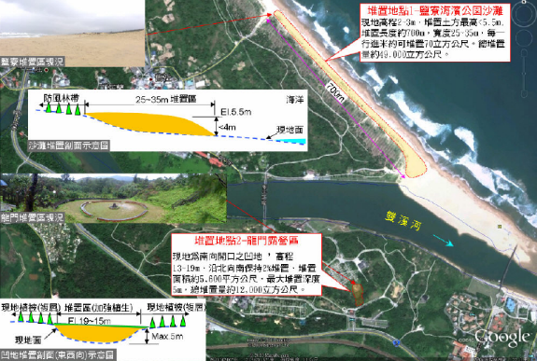
- 環差報告書剩餘土石方堆置地點示意圖

惟鹽寮福隆長達3公里的沙灘上，不只有福容飯店興建工程挖出來的土方，亦有臺2線工程，工程名稱及堆置日期、數量分述如下：

臺2線（100k+210~100k+864段）新闢工程，97年間堆置，數量約5,120立方公尺。（97年3月28日現場會勘，結論：工區挖出之潔淨福隆沙堆置於舊社海灘凹處，摻有瀝青及水泥混凝土之剩餘土則按營建剩餘土石方相關法令處理，工區每次出土均應通知東北角管理處人員確認土質及數量）

臺2線(98k+500~110k+450段)自行車專用道新闢工程，100年間堆置，數量約7,015立方公尺。（100年6月10日現場會勘，結論：本工程剩餘土石方若屬福隆沙則運填至龍門安全檢查哨旁沙灘窪地處）

福容飯店興建工程，堆置時間為102年7月16日至102年9月16日，數量為48,345立方公尺。（新北市政府工務局102年10月31日北工施字第1022985927號函送福容飯店興建工程剩餘土石方完成證明書，公文證明數量為48,345立方公尺之剩餘土石方運送至鹽寮海濱公園海灘，並經東北角管理處102年10月8日觀東企字第1020100357號運置完成備查函）

上述5,120立方公尺、7,015立方公尺、48,345立方公尺，總數量為60,480立方公尺。

該等工程剩餘土石方堆置於沙灘上後，負面新聞不斷，103年5月27日聯合報：「東北角龍門沙灘淪為棄土場，東北角管理處因福隆沙不外運潛規則，允許工程單位將土方倒在龍門沙灘，鵝卵石、碎紅磚、碎玻璃與水泥塊在觀光勝地的沙灘上」、104年4月18日自由時報：「貢寮沙雕季赫見營建廢棄物，龍門里長指出廠商開挖的土石，便宜行事未經分類篩選，逕自傾倒在沙灘上，隨著東北季風吹拂，沿岸沙灘不斷流失，最近底層的土方又裸露出來。」如下照片。
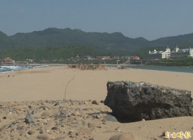 | 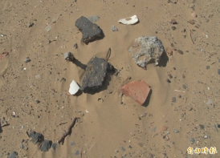
- 營建廢棄物不遠處就是沙雕季所在地 | - 沙灘上隨處可見大小不一的土石方
福隆沙灘留有營建剩餘土石方示意照片

本院107年12月25日至鹽寮福隆沙灘現場履勘，亦發現沙灘旁有超大、超高且超長土堆橫亙其中，完全阻礙沙灘之通透性，該土堆之色澤與黃金沙灘顯有差異，且相較於未堆置土堆之沙灘部分，沙灘寬度減少約一半而顯的擁擠，歷史悠久、國際知名之黃金沙灘上，竟有顯不屬於此處之物品，管理單位難辭其咎。如下照片所示。
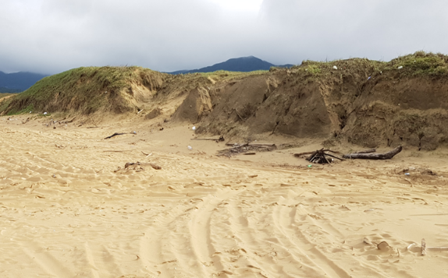
- 本院107.12.25現勘拍攝土堆照片

本院查得台電公司於第1次養灘前所辦理之環境影響差異分析報告，該報告第1-6頁與第1-7頁有關「沙源性質分析」章節略以，港池與航道抽沙區所抽起之海沙，皆與其他陸上土石分開或分區暫置，避免相互混雜，影響海沙堆置區的沙料品質，進行養灘補沙作業時，則自海沙堆置區直接取料，以確保補沙料源與現有沙灘沙質的一致性。為確認港池與航道浚深所抽取之沙料提供養灘補沙之適用性，台電公司針對鹽寮沙灘、港池浚深抽沙場、核能四廠土石堆置區（海沙堆置區）等處，採集沙樣進行粒徑分析試驗，結果3處之沙粒粒徑皆集中於30號篩（0.0232英吋=0.059公分）至100號篩（0.0059英吋=0.015公分）間，可適用於養灘補沙，未來在鋪沙作業過程中，將同時派員在挖運及鋪設過程中查驗，發現雜物將立即撿拾至目視檢驗認可為止。另本院107年12月25日現場履勘時，亦隨手將原子筆與沙灘上之沙同框比較，如下照片所示，黃金沙灘之粒徑確實非常細小，此與上述媒體報導於沙灘上發現有鵝卵石、碎紅磚、碎玻璃與水泥塊等物品，顯為諷刺。
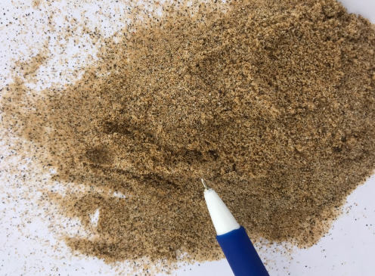
- 本院現場履勘所攝黃金沙與原子筆比較

綜上，交通部觀光局為觀光事業中央主管機關，為發展東北角福隆地區之觀光產業，辦理福隆濱海旅館區ROT+ BOT案，立意良善，惟於100年現勘同意福容飯店興建工程開挖剩餘土石方優先堆置於鹽寮沙灘上，未要求需先篩選成黃金沙粒徑大小始能放置，102年實際運至沙灘過程中，該局所屬東北角管理處亦未詳細檢查有無過篩，肇致長達3公里之鹽寮福隆黃金沙灘上，有包含臺2線工程及福容飯店興建工程等合計高達6萬立方公尺之土石方，致使日治時期存在迄今之黃金沙灘竟混雜碎紅磚、水泥塊等，並於該局主辦之沙雕藝術季期間屢上新聞版面，影響觀光形象至鉅，確有疏失。

行政院農業委員會水土保持局早年為防止雙溪河上游發生土石流及保護河岸兩旁住家生命財產安全，於雙溪河上游流域共施作高達74座之固床工，惟相關土沙亦保留於河道中，現今生態、環保概念當道，有關透水式、缺口式、柱狀式固床工、既有固床工切割開口等工法均可應用於上述河道中，該局允應全面檢討既有固床工等相關設施，於不影響向源侵蝕、穩定河床前提下，於現有固床工設施切割適當開口，待大雨來時以自然力量將土沙沖到下游，以補充雙溪河出海口之沙源，另新北市政府農業局及雙溪區公所亦應同步比照全面檢視歷年所施作之工程，或委託水保局全流域檢視施作，以符實需

水保局組織法第2條規定：「本局掌理下列事項：……二、集水區與河川界點以上野溪之水土保持調查、規劃、保育、治理及督導。……」

本院為瞭解鹽寮福隆沙灘流失原因，於108年6月12日諮詢相關專家學者，學者研究指出，過去相關機關為了防止雙溪河上游土石流及保護河岸兩旁住家生命財產安全，於76年起即陸續在雙溪河中、上游流域進行溪流混凝土固床工、護岸設施等整治工程，因過去均無注重採行生態工法理念，因此歷經十數年陸續建設後，河床護岸雖堅固完好，但也使整條雙溪河流域多數河岸屬於水泥護堤、固床工或攔沙壩設施。學者並表示，原經濟部水資源統一規劃委員會於62年推估雙溪河年平均輸沙量為50萬立方公尺，到92年台電公司委託中興顧問公司所推估69年至92年間之年平均輸沙量僅剩20萬立方公尺之消減，恐難以供應每年颱風暴潮時對福隆沙灘之灘線所淘刷至外海的流失量，因此中、上游護岸設施經年累月阻隔輸沙量後，已直接影響雙溪河下游出海口沙舌區之沙灘量。

為此，本院請水保局彙整76年至政府採購法開始施行的88年至89年期間，該局於雙溪河上游流域，包含牡丹溪、平林溪、柑腳溪、丁子蘭溪等，相關整治工程如下表： （單位：千元）
項次 | 年度 | 工程名稱 | 工程內容 | 工程經費
 | 78 | 牡丹溪二期整治工程 | 潛壩:1座，固床工:5座，截牆:7座，護岸:80公尺 雙岸 單岸232公尺，輪胎；288個 | 8,331
 | 79 | 牡丹溪整治三期工程 | 潛壩乙座，固床工截牆1座，護岸100公尺，三腳型空心鼎塊132個 | 4,934
 | 80 | 柑腳溪堤防工程 | 堤防460公尺，水泥6172包。 | 6,218
 | 81 | 柑腳溪整治二期工程 | 護岸工程430公尺，水泥4,780包。 | 6,884
 | 81 | 牡丹溪整治四期工程 | 護岸186公尺，固床工4座，三腳空心鼎塊62個，水泥366.75噸。 | 5,638
 | 82 | 牡丹溪整治五期工程 | 護岸150公尺，固床工2座，橋樑1座，箱涵1座。 | 5,857
 | 82 | 柑腳溪整治三期工程 | 護岸220公尺，固床工1座，漁梯1座。 | 4,943
 | 83 | 牡丹溪整治六期工程 | 護岸280公尺，固床工2座。 | 6,242
 | 83 | 柑腳溪整治維護工程 | 路基擋土牆60公尺，農塘護岸37公尺，水泥2,200包。 | 1,526
 | 84 | 柑腳溪整治四期工程 | 整流240公尺，橫格梁6座，截牆6座，樓梯1座。 | 6,703
 | 84 | 牡丹溪整治七期工程 | 護岸200公尺，固床工2座。 | 4,195
 | 85 | 牡丹溪整治八期工程 | 護岸399.5公尺，固床工3座。 | 9,341
 | 85 | 柑腳溪整治四期維護工程 | 支流整治120公尺，樓梯2座，綠美化240公尺。 | 3,299
 | 86 | 柑腳溪柑林國小段整治工程 | 整流128公尺，固床工2座。 | 2,730
 | 86 | 柑腳溪土地公段整治工程 | 整流170公尺，帶工3座，跌水工1座，人行階梯2處。 | 3,625
 | 86 | 柑腳溪整治五期工程 | 整流259公尺，橫格梁21處，階梯2處，截牆6座，步道472公尺。 | 6,509
 | 86 | 牡丹溪整治九期工程 | 護岸30公尺，帶工1座。 | 998
 | 87 | 柑腳溪整治五期維護工程 | 防汛道路135公尺，支溝護岸18公尺。 | 1,500
 | 87 | 柑腳溪整治六期工程 | 整流390公尺，鼎型塊59處，階梯1座，串錢柳65株。 | 6,000
 | 87 | 柑腳溪柑林國小段支流整治二期工程 | 整治80公尺，固床工5座，擋土牆12公尺。 | 4,000
 | 87 | 柑腳溪土地公段整治二期工程 | 主流整治280公尺，支流整治60公尺，固床工6座。 | 3,000
 | 88 | 柑腳溪土地公段維護工程 | 整治74公尺，固床工1座。 | 1,000
 | 88 | 柑腳溪土地公段整治三期工程 | 整流185公尺，固床工5座。 | 6,000
 | 88 | 柑腳溪柑林國小段支流整治二期工程 | 整流130公尺，固床工25座，結束工1座。 | 4,000
 | 88 | 牡丹溪整治十期工程 | 整流320公尺，固床工1座，階梯2處。 | 3,000
 | 88-89 | 柑腳溪大瀨段整治工程 | 整流430公尺，固床工2座，階梯4處。 | 3,500
 | 89 | 柑腳溪內柑段野溪災修工程 | 整流295公尺，基礎加強53公尺，階梯2座，堤首工1處。 | 6,000
 | 89 | 牡丹溪牡丹村9鄰段災修工程 | 第一區整流93公尺，固床工3座。第二區兩岸基礎加強40公尺，固床工2座。第三區整流40公尺，固床工2座。 | 4,498
合計 |  |  | 上述工程共有74座固床工 | 130,471

除上述工程之外，政府採購法施行之後，尚有丁子蘭溪支流上游整治工程（826萬元）、牡丹溪聖南段整治工程（447萬元）、牡丹溪災害防治工程（1,600萬元）等水保局執行之相關工程，另新北市政府（農業局）亦有雙溪區牡丹溪上游野溪整治工程（768萬元）、雙溪區牡丹溪十三層附近整治工程（375.8萬元）等。

現今生態、環境保護概念當道，有關透水式、缺口式、柱狀式等工法固床工已然成熟，或於既有固床工上切割開口等，均為讓留存於河道之土沙能有往下補充沙源之方式，如下照片。
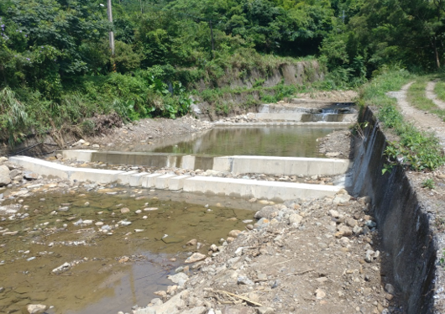
- 既有固床工將土沙保留於河道中
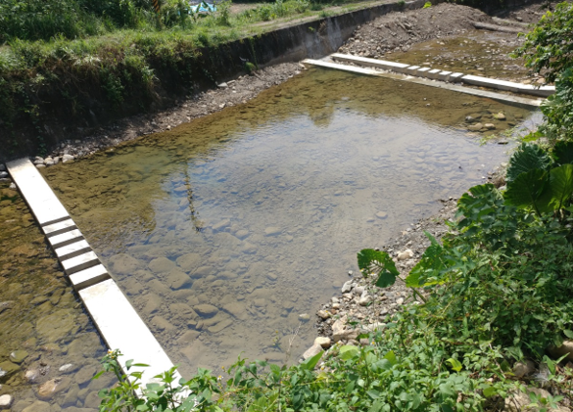
- 缺口式固床工可讓細顆粒土沙沖至下游補充沙源

綜上，水保局早年為防止雙溪河上游發生土石流及保護河岸兩旁住家生命財產安全，於雙溪河上游流域共施作高達74座之固床工，惟相關土沙亦保留於河道中，現今生態、環保概念當道，有關透水式、缺口式、柱狀式固床工、既有固床工切割開口等工法均可應用於上述河道中，該局允應全面檢討既有固床工等相關設施，於不影響向源侵蝕、穩定河床前提下，於現有固床工設施切割適當開口，待大雨來時以自然力量將土沙沖到下游，以補充雙溪河出海口之沙源，另新北市政府農業局及雙溪區公所亦應同步比照全面檢視歷年所施作之工程，或委託水保局全流域檢視施作，以符實需。

行政院農業委員會漁業署為漁港法中央主管機關，為維持漁港正常營運，規劃全國漁港疏浚期程，每年編列疏浚經費由地方政府申請，而新北市福隆漁港正對雙溪出海口，航道水域容易淤積，依規劃報告建議每3年辦理疏浚，新北市政府為福隆漁港地方主管機關，應不待貢寮區漁會表示淤積阻礙航道始辦理疏浚，允宜依漁業署建議之期程，定期申請經費辦理，且對於福隆漁港疏浚之土沙，於清除雜質、過篩完成符合沙灘粒徑大小後，應移至福隆沙灘補充沙源，以維持當地之觀光資源

漁港法第2條規定：「本法所稱主管機關：在中央為行政院農業委員會；在直轄市為直轄市政府；在縣(市)為縣（市）政府。」第4條規定：「漁港分為第一類漁港及第二類漁港，分別由中央主管機關，及直轄市、縣（市）主管機關管理；其類別由中央主管機關會商漁港所在地直轄市、縣（市）政府，依漁業發展需要及使用目的指定之。」第12條規定：「主管機關應逐年編列預算，辦理各漁港基本設施管理及維護工作……」

農委會於103年2月18日以農漁字第1031313239A號公告「臺灣地區各直轄市、縣（市）漁港類別及名稱一覽表」，其中主管機關為農委會之第一類漁港共有9處，主管機關為地方政府之第二類漁港共有215處，本案位於雙溪河出海口旁的福隆漁港，則屬於農委會公告中的第二類漁港。

漁業署依據政府採購法，於97年10月16日以250萬元委託浩海工程顧問有限公司辦理「海岸新生之漁港疏浚及多功能漁港開發規劃工作」，該公司於98年6月提出規劃報告，依規劃報告內容略以，近年來政府整體考量國土保育理念，漁港如有淤積皆以疏浚方式處置，藉以維持漁港正常營運，漁業署為使漁民能安全進出漁港作業，於97年度追加經費，加強辦理清除漁港淤沙工作，可見漁港淤沙已成為現階段我國漁港維護最常發生問題，為海岸永續發展避免以興建防沙堤或延建防波堤方式處理，而需以疏浚方式解決。而且我國漁港疏浚經費多由漁業署以年度預算補助或自行辦理，地方政府雖有部分自籌經費或由其他單位補助辦理漁港疏浚，但所占比例有限，因此近年來國內漁港疏浚概況應仍以漁業署補助或自辦經費為主。其中新北市福隆漁港位於貢寮雙溪出口處，西側為著名之福隆沙灘，港口面對雙溪出海口，因此溪沙在北向波浪作用下，容易帶入港口，又西為綿延沙灘，提供充足沙源，航道水域容易淤積，建議每3年辦理疏浚，以維護水域水深。如下圖。
- 福隆漁港與雙溪河出海口相對位置示意圖

本院於108年6月12日諮詢專家學者亦表示，83年福隆漁港外防波堤擴建完成後，該港口卻正對著雙溪河主河道行水方向，使雙溪河溪水暴漲時，大量河沙直衝到港口區附近，另外在秋冬季節東北季風盛行下，部分繞進港口之波浪，又將原淤積在港口外之漂沙帶進港內而無法流出，使得港區內淤沙常需藉助人為挖除運出，致使補充福隆沙灘之沙源亦相對折損。

福隆漁港屬農委會公告之第二類漁港，主管機關為新北市政府。本院查得歷年福隆漁港疏浚工程相關標案資訊如下表： （疏浚數量單位：立方公尺）
標案名稱 | 決標日期 | 決標金額 | 履約期間 | 採購機關 | 疏浚  數量 | 土沙  去向
 |  |  |  | 補助機關
福隆漁港港口漂沙內泊地疏浚工程 | 89.12.26 | 100萬元 | 90.1.4-  90.3.31 | 貢寮區漁會 | 新北市政府  表示檔案  已銷毀
 |  |  |  | 無填列
福隆、澳底漁港疏浚工程 | 93.7.8 | 362萬元 | 93.10.31  前完工 | 原臺北縣政府  採購處
 |  |  |  | 無
福隆漁港疏浚工程 | 97.3.28 | 176萬  4千元 | 97.4.1-  97.5.29 | 原臺北縣政府  採購處 | 2,311 | 福隆  沙灘
 |  |  |  | 無
福隆漁港航道疏浚工程 | 98.10.9 | 104萬  5千元 | 98.10.24-  98.11.30 | 貢寮區漁會 | 2,520 | 龍門村  沙灘
 |  |  |  | 原臺北縣政府
龍洞、福隆漁港疏浚工程 | 103.9.16 | 160萬元 | 103.9.26-  103.11.30 | 貢寮區漁會 | 3,930 | 澳底  漁港
新北市政府
農業局

103年迄今，新北市政府於106年4月7日以685.5萬元辦理「福隆漁港外防波堤及碼頭路面改善工程」、105年5月5日以320萬元辦理「福隆漁港擋土牆崩塌復建工程」、104年5月15日以137.5萬元補助貢寮區漁會辦理「福隆漁港漁具倉庫修繕工程」外，未再辦理福隆漁港疏浚工程。

綜上，漁業署為漁港法中央主管機關，為維持漁港正常營運，規劃全國漁港疏浚期程，每年編列疏浚經費由地方政府申請，而新北市福隆漁港正對雙溪出海口，航道水域容易淤積，依規劃報告建議每3年辦理疏浚，新北市政府為福隆漁港地方主管機關，應不待貢寮區漁會表示淤積阻礙航道始辦理疏浚，允宜依漁業署建議之期程，定期申請經費辦理，且對於福隆漁港疏浚之土沙，於清除雜質、過篩完成符合沙灘粒徑大小後，應移至福隆沙灘補充沙源，以維持當地之觀光資源。

經濟部水利署為水利法中央主管機關，雙溪河治理計畫由其核定後交新北市政府據以辦理包含整治、河道整理及清淤等相關工作，惟經濟部98年核定規劃報告迄今長達10年，治理計畫仍在修正中而未核定公告；另新北市政府為海岸管理法第3條所定之地方主管機關，鹽寮福隆沙灘等東北角沿岸有無需要依法列入二級海岸防護計畫，應儘速審慎評估，並於109年5月前送經濟部核轉內政部公告實施，始符期限規定

92年4月28日，工程會召開核能四廠鹽寮福隆海岸沙灘變遷補救措施專案小組第1次會議，結論第4點為「雙溪河必須整治，請相關單位（水利署、臺北縣政府）儘速進行整治工作。」92年5月12日召開專案小組第2次會議，結論第2點為「雙溪河口右岸之崩塌地，已由東北角管理處辦理整治，至於臺北縣政府擬辦理雙溪河流域整治相關之調查規劃等工作，請該府儘速將相關工作計畫內容提送經濟部洽辦。」

原臺北縣政府於92年7月提出「雙溪河流域整體治理計畫」送水利署審查，水利署於92年8月7日召開審查會議，結論略以，雙溪河流域整體治理規劃案，請臺北縣政府依各單位之意見修正計畫內容；因雙溪河屬縣管河川，後續整治工程經費，請臺北縣政府自籌辦理。後續有關原臺北縣政府所提之「臺北縣管河川雙溪河水系規劃報告」，水利署納入「易淹水地區水患治理計畫」內並由該府辦理；該規劃報告並已由經濟部於98年11月20日以經授水字第09820212390號函核定。

經濟部核定「臺北縣管河川雙溪河水系規劃報告」後，原臺北縣政府即據以研擬雙溪河水系治理計畫，並於99年12月6日提送水利署辦理審議作業；經水利署分別於100年2月14日、103年4月8日、103年11月19日召開三次審議會議，至第三次審議結果原則認可，並請新北市政府就相關審查意見修正及再次召開地方說明會後，再送該署辦理後續核定公告事宜。

新北市政府則於104年1月29日召開地方說明會。續於104年4月13日提送水利署辦理核定公告，惟因新北市政府修正成果均未能符合治理計畫規定格式或相關審議意見，爰於104年6月8日函請新北市政府再修正；該府於104年8月5日函送水利署、該署於104年12月9日再函新北市政府修正；該府於105年5月2日函送水利署、該署於105年8月12日再函新北市政府修正；此次隔1年3個月後的106年12月6日，新北市政府函送水利署、該署於107年6月22日再函新北市政府修正；新北市政府於107年10月11日函送水利署、水利署於108年1月24日以經水河字第10816013050號函，再請新北市政府辦理修正。新北市政府自104年至108年間針對治理計畫與圖籍共進行5次修正仍未妥處，水利署表示，俟新北市政府完成修正後，該署再依程序辦理後續核定公告作業。惟今（108）年距經濟部98年核定規劃報告已長達10年，治理計畫仍在修正中而未核定公告。

另海岸管理法於104年2月4日經總統以華總一義字第1040012591號令制定公布施行，該法第8條規定：「為保護、防護、利用及管理海岸地區土地，中央主管機關應擬訂整體海岸管理計畫。」第10條規定：「……海岸防護計畫：（一）一級海岸防護計畫：由中央目的事業主管機關協調有關機關後擬訂。（二）二級海岸防護計畫：由直轄市、縣（市）主管機關擬訂。……」

內政部依海岸管理法第8條規定，於106年2月6日公告實施「整體海岸管理計畫」，依該計畫所列之「臺灣地區海岸防護區分級劃設」，新北市地區無一級海岸防護區，僅「淡水區沙崙里至林口區下福村」為二級海岸防護區。內政部營建署106年8月15日函表示：「後續各海岸防護計畫擬定機關(直轄市、縣（市）政府)，得經詳細調查評估後，因地制宜適當調整或修正劃設原則，以含括更大面積土地或更精確範圍，俾收防治海岸災害之效。」

水利署表示，倘未來貢寮鹽寮、福隆沙灘經新北市政府評估有需要列入防護，得納入二級海岸防護計畫辦理，並由該府於109年5月前將二級防護計畫(草案)送經濟部，由經濟部於109年8月核轉內政部審議，以達成於110年2月6日前公告實施(依整體海岸管理計畫規定，二級海岸防護計畫需於整體海岸管理計畫公告實施後4年內完成)。

綜上，經濟部水利署為水利法中央主管機關，雙溪河治理計畫由其核定後交新北市政府據以辦理包含整治、河道整理及清淤等相關工作，惟經濟部98年核定規劃報告迄今長達10年，治理計畫仍在修正中而未核定公告；另新北市政府為海岸管理法第3條所定之地方主管機關，鹽寮福隆沙灘等東北角沿岸有無需要依法列入二級海岸防護計畫，應儘速審慎評估，並於109年5月前送經濟部核轉內政部公告實施，始符期限規定。

行政院環境保護署職掌全國開發行為之環境影響評估，針對台電公司歷年2次之養灘作為，業經該公司提出環差分析報告，由環評審查委員會審核通過，以及核能四廠環保監督委員會備查後執行完成。經濟部於102年已同意台電公司將「不定期人工養灘作為沙灘長期保育方案」，爰台電公司後續將會視沙灘流失情形，每隔數年於鹽寮福隆沙灘辦理養灘工作，為政府一體及維持東北角鹽寮福隆觀光資源，該署允宜持續協助台電公司儘速辦理相關行政程序，以利工進

環保署組織條例第5條規定：「綜合計畫處掌理左列事項：……四、關於環境影響評估制度之策劃、推動、輔導、監督及評估報告之審核事項。」

台電公司為核能四廠興建計畫，辦理「核能四廠第一、二號機發電計畫環境影響評估報告」，於80年12月30日經行政院原子能委員會審查通過，該報告書所載海域開挖土石之處置係採「海拋棄土」方式。

台電公司86年辦理「核能四廠第一、二號機發電計畫海域開挖土石處置變更環境影響差異分析報告」，將海域開挖土石運至核能四廠廠區內之土石處置場堆置，或提供外界政府機關與公營事業使用，經環保署於86年3月19日環評審查委員會第35次會議審核通過。

台電公司92年辦理「核能四廠第一、二號機發電計畫海域開挖土石處置第二次變更環境影響差異分析報告」，將海域開挖土石提供東北角管理處作為鹽寮福隆海岸沙灘之養灘沙源，經環保署於92年6月17日環評審查委員會第108次會議審核通過。台電公司遂於93年3月至4月間辦理第1次養灘工作。

台電公司於97年3月13日「核能四廠環境保護監督委員會」第13次會議提出再補沙計畫，經該委員會決議「洽悉，請台電公司確實依前次環差分析報告內容執行。」台電公司遂於97年4月至7月間辦理第2次養灘工作。

環保署表示，「核能四廠第一、二號機發電計畫海域開挖土石處置第二次變更環境影響差異分析報告」第1-10頁載明「養灘補沙作業之執行及後續的沙灘觀測，台電公司將委託機構進行監督，並按月提出沙灘變化之監測報告；若發現沙灘沙源有明顯流失情形時，台電公司將自核能四廠土石堆置區取海沙再予補充。」又該公司於104年辦理之「核能四廠第一、二號機發電計畫環境影響評估報告（封存期間環境監測計畫）變更內容對照表」定稿本第3-45頁載明「在鹽寮福隆海岸沙灘變遷長期性補救措施執行完成前，採行定沙養灘作為短期性補救措施，由本公司將部分海域開挖土石提供東北角管理處作為養灘沙源，故於封存期間將持續辦理海岸地形調查。」

綜上，環保署職掌全國開發行為之環境影響評估，針對台電公司歷年2次之養灘作為，業經該公司提出環差分析報告，由環評審查委員會審核通過，以及核能四廠環保監督委員會備查後執行完成。經濟部於102年已同意台電公司將「不定期人工養灘作為沙灘長期保育方案」，爰台電公司後續將會視沙灘流失情形，每隔數年於鹽寮福隆沙灘辦理養灘工作，為政府一體及維持東北角鹽寮福隆觀光資源，該署允宜持續協助台電公司儘速辦理相關行政程序，以利工進。

台電公司辦理2次養灘之範圍，皆僅限於鹽寮沙灘，未包含福隆沙灘，惟行政院指示公共工程委員會組成專案小組之名稱為「鹽寮福隆海岸沙灘變遷補救措施專案小組」，非僅限鹽寮沙灘補救，且於第1次養灘前辦理之環評審查會中，環評委員提出為何養灘不包括福隆沙灘時，台電公司說明鹽寮海濱公園為夏季沙灘活動主要區域，福隆沙灘之養灘則規劃於長期補救措施配合執行，惟現今長期補救措施亦為「不定期人工養灘」，且本院查得90年至108年遊客人數統計資料，福隆海水浴場遊客人數皆高於鹽寮海濱公園數倍至百倍以上，故台電公司未來應參考該公司委託製成之環境監測報告中，與核能四廠開工前之土方量增減情形，將鹽寮、福隆沙灘整體看待並同步進行養灘，始能提升在地觀光產業與動能

台電公司為核能四廠興建計畫，辦理「核能四廠第一、二號機發電計畫環境影響評估報告」，於80年12月30日經行政院原子能委員會審查通過，且為達成核能四廠施工階段的各項環境監測工作及建立計畫區附近完整的背景環境資料庫，自82年8月起，依據評估報告相關內容與審查結論辦理「核能四廠發電工程施工期間環境監測工作」。環保署於104年3月31日以環署綜字第1040025114號函送審查通過「核能四廠第一、二號機發電計畫環境影響評估報告(封存期間環境監測計畫)變更內容對照表」，並於104年7月起進入封存期間，目前由美華環境科技股份有限公司負責辦理該項監測工作，其中有關核能四廠附近鹽寮福隆之沙灘變化，每年進行2次的陸域地形及海域地形調查，陸上地形調查範圍以低潮線往內陸200公尺為範圍，未達200公尺處則以臺2線為最遠之邊界。陸域及海域監測範圍如下圖所示。下圖A+B區為陸域監測範圍、C+D區為海域監測範圍。
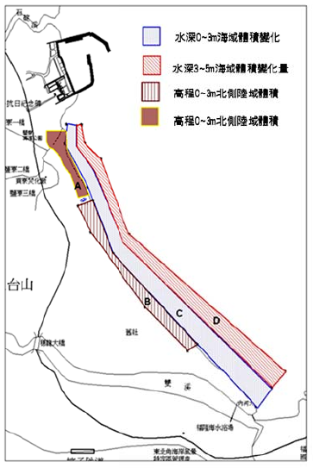
- 陸域及海域監測範圍圖

上述監測範圍中，近10年（98年第4季至107年第4季）各區段之沙量增減情形詳如下表：

期別 | 陸域 | 大岩石  以北 | 大岩石  以南 | 與87年第2季  開工前陸域比較 | 0至-3m  水深 | -3至-5m  水深 | 海域
區段 | A+B | A | B | 與A+B比較 | C | D | C+D
98第4季 | -63,410 | -14,156 | -49,254 | -30,176 | -129,297 | 3,378 | -125,919
99第2季 | 19,915 | 14,541 | 5,374 | -10,261 | 98,003 | -16,614 | 81,389
99第4季 | -51,205 | -13,082 | -38,123 | -61,466 | 387 | 13,428 | 13,815
100第2季 | -70,944 | -354 | -70,590 | -132,410 | 2,998 | 45,495 | 48,493
100第4季 | 37,761 | 10,772 | 26,989 | -94,649 | 48,586 | 102,406 | 150,992
101第2季 | 44,569 | 5,124 | 39,445 | -50,080 | 35,663 | -156,815 | -121,152
101第4季 | 453 | 3,851 | -3,398 | -49,627 | -42,668 | 130,188 | 87,520
102第2季 | 44,965 | 7,436 | 37,529 | -4,662 | -77,360 | -74,001 | -151,361
102第4季 | -98,078 | -4,541 | -93,537 | -102,740 | 102,105 | 43,041 | 145,146
103第2季 | -36,875 | -15,136 | -21,739 | -139,615 | -57,458 | -11,921 | -69,379
103第4季 | -27,011 | -7,835 | -19,176 | -166,626 | -4,556 | -32,160 | -36,716
104第2季 | 43,523 | 1,355 | 42,168 | -123,103 | -72,527 | -20,249 | -92,776
104第4季 | -37,155 | -23,290 | -13,865 | -160,258 | 104,922 | -97,384 | 7,538
105第2季 | -10,913 | -466 | -10,447 | -171,171 | -43,327 | 234,539 | 191,212
105第4季 | -23,245 | -9,875 | -13,370 | -194,416 | 87,055 | -58,859 | 28,196
106第2季 | 40,243 | 14,356 | 25,887 | -154,173 | -52,861 | 17,842 | -35,019
106第4季 | -71,949 | -10,170 | -61,779 | -226,122 | -71,331 | -124,201 | -195,532
107第2季 | 87,909 | 20,834 | 67,075 | -138,213 | 2,966 | 29,042 | 32,008
107第4季 | -45,834 | -3,546 | -42,288 | -184,047 | 96,502 | 48,645 | 145,147
總計 | -153,871 | -10,026 | -143,845 |  | 157,099 | 72,422 | 229,521
由上表可知，近10年來陸域沙量減少集中於大岩石以南，亦即靠近福隆沙灘地區，而由水深0m至3m、與水深3m至5m之淤積量亦可得，沙大多囤積於水深0m至3m之處，
顯示除核能四廠重件碼頭內之沙源，尚有前揭淤積沙源可供養灘使用。

92年4月28日工程會召開「核能四廠鹽寮福隆海岸沙灘變遷補救措施專案小組」第1次會議，結論第2點略以，「長期性補救措施執行完成前，為減緩沙灘流失情形，採定沙養灘作為短期性補救措施，並請經濟部召集相關單位，於2週內提出工作計畫。」經濟部遂於92年5月6日召開「研商核能四廠鹽寮福隆海岸沙灘定沙養灘方案會議」，結論為「短期補救措施由台電公司負責全部工程執行，沙料篩選及舖設位置由東北角管理處指示台電公司配合辦理；本案監督機制同意由學術單位擔任，請台電公司聘請學術單位組成監督小組監督執行。」

台電公司遂委託國立臺灣海洋大學辦理「鹽寮海岸短期性養灘之監督工作」，依據108年7月最新之第182次監測報告第1、2頁指出「監測時程自93年5月開始，監測範圍北起台電公司龍門電廠（核能四廠）進水口南防波堤南側，向南延伸至沙灘南側的大岩石止，東起0m灘線，西迄沙灘防風籬，監測範圍約達10公頃，自94年3月後將原監測區之東西邊界擴大，東邊界由0m等高線向海側延伸至-3m等深線附近，西邊界則由防風籬向後延伸至沙灘與沙丘交界處，監測範圍由10公頃擴大約達20公頃」，由下示意圖可知台電公司委託學者辦理監測工作之範圍，長度僅約740公尺至750公尺，未包含福隆沙灘。
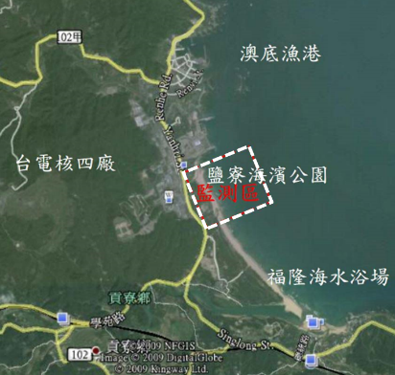
- 鹽寮監測區範圍示意圖

台電公司於93年及97年辦理2次養灘工作，補沙範圍皆為核能四廠進水口南防波堤之南側向南延伸至大岩石之北側，東西向則由0米灘線至鹽寮公園設施(涼亭)以東之沙灘。補沙長度與上述監測區之陸域範圍相同，同樣未及福隆沙灘。

惟行政院92年4月11日院臺經字第0920014278號函經濟部：請照核復事項辦理。而核復事項第1、2點即為「核能四廠興建重件碼頭工程與鹽寮福隆沙灘流失具有因果關係，台電公司應負起責任」、「請工程會召集跨部會專案小組研擬補救措施。」工程會依行政院指示，遂於92年4月28日召開「核能四廠鹽寮福隆海岸沙灘變遷補救措施專案小組」結論略以「長期性補救措施執行完成前，為減緩沙灘流失情形，採定沙養灘作為短期性補救措施。」上述不論行政院公文或是工程會專案小組名稱，皆針對「鹽寮福隆沙灘」，而非僅為「鹽寮沙灘」，故短期性補救措施之對象當然為「鹽寮福隆沙灘」整體。

92年6月13日，環保署召開「核能四廠第一、二號機發電計畫海域開挖土石處理第二次變更環境影響差異分析報告」專案小組初審會，環評委員提出「為何未包括福隆沙灘？」台電公司說明「由於鹽寮海濱公園是當地夏季沙灘活動主要區域，且最接近核能四廠進水口防波堤，為當地民眾最關切之區域，故優先劃定鹽寮海濱公園沙灘為短期補沙養灘之作業範圍，福隆沙灘之定沙養灘作業規劃於長期補救措施計畫中執行。」惟台電公司已於102年將「不定期人工養灘」作為長期補救措施，並經經濟部同意備查，除養灘外，現已無其他如人工岬灣、離岸潛堤、潛礁等長期補救措施。

另本院於交通部觀光局網站查得歷年福隆海水浴場及鹽寮海濱公園遊客人數，如下表：
年度 | 福隆海水浴場 | 鹽寮海濱公園 | 倍數
90 | 268,062 | 72,505 | 3.7
91 | 296,140 | 54,393 | 5.4
92 | 218,660 | 43,380 | 5.0
93 | 398,036 | 54,047 | 7.4
94 | 665,444 | 67,681 | 9.8
95 | 753,738 | 32,855 | 22.9
96 | 887,918 | 20,685 | 42.9
97 | 703,711 | 11,404 | 61.7
98 | 809,518 | 14,240 | 56.8
99 | 870,350 | 6,183 | 140.8
100 | 1,104,223 | 5,537 | 199.4
101 | 1,132,243 | 4,311 | 262.6
102 | 1,228,809 | 4,548 | 270.2
103 | 1,148,010 | 3,326 | 345.2
104 | 1,054,796 | 1,855 | 568.6
105 | 1,114,633 | 2,852 | 390.8
106 | 666,878 | 11,264 | 59.2
107 | 668,221 | 60,194 | 11.1
108 | 205,108 | 27,822 | 7.4
註：108年為1月至5月遊客人數統計資料。

由上表可知90年迄108年5月止，福隆海水浴場遊客人數為鹽寮海濱公園遊客人數的3.7倍至568.6倍不等，福隆沙灘對當地觀光之重要性不言可喻。

綜上，台電公司辦理2次養灘之範圍，皆僅限於鹽寮沙灘，未包含福隆沙灘，惟行政院指示工程會組成專案小組之名稱為「鹽寮福隆海岸沙灘變遷補救措施專案小組」，非僅限鹽寮沙灘補救，且於第1次養灘前辦理之環評審查會中，環評委員提出為何養灘不包括福隆沙灘時，台電公司說明鹽寮海濱公園為夏季沙灘活動主要區域，福隆沙灘之養灘則規劃於長期補救措施配合執行，惟現今長期補救措施亦為「不定期人工養灘」，且本院查得90年至108年遊客人數統計資料，福隆海水浴場遊客人數皆高於鹽寮海濱公園數倍至百倍以上，故台電公司未來應參考該公司委託製成之環境監測報告中，與核能四廠開工前之土方量增減情形，將鹽寮、福隆沙灘整體看待並同步進行養灘，始能提升在地觀光產業與動能。

處理辦法：

調查意見一，提案糾正經濟部。

調查意見二，提案糾正台灣電力股份有限公司。

調查意見三，提案糾正交通部觀光局。

抄調查意見四至八，函請行政院轉飭所屬（農業委員會、經濟部、環境保護署、新北市政府、台灣電力股份有限公司）確實檢討改進見復。

抄調查意見，函復陳訴人。

調查報告全文公布。

調查委員：趙永清
田秋堇

中 華 民 國 108 年 9 月 4 日

交通部觀光局107年9月21日觀處字第1070200393號函。
ROT（Reconstruction重建 Operation營運 Transfer移轉）：政府舊建築物，由政府委託民間機構或由民間機構向政府租賃，予以擴建、整建、重建後並營運，營運期滿，營運權歸還政府。
BOT（Build興建 Operation營運 Transfer移轉）：政府提供土地，由民間機構投資興建並營運，營運期滿，該建設所有權移轉給政府。
國產署107年9月26日台財產署接字第10700282080號函。
水利署107年9月28日經水河字第10716122720號函。
新北市政府107年10月29日新北府水河計字1072037727號函。
台電公司107年9月26日電核能部核技字第1070016945號函。
行政院107年10月23日院臺經字第1070127472號函。
經濟部96年1月26日以經授中字第09631622240號函同意：「芙蓉渡假股份有限公司更名為福隆貝悅大飯店股份有限公司。」
內政部營建署106年8月15日營署綜字第1061013433號函

